分类编号：262-2024-0007

建设项目环境影响报告表
（公示版）

项目名称：福州高岐220千伏变电站主变扩建工程（3号主变）
建设单位（盖章）：国网福建省电力有限公司福州供电公司

编制单位：福建中试所电力调整试验有限责任公司
编制日期：二○二五年三月
目录

一、建设项目基本情况 1
二、建设内容 8
三、生态环境现状、保护目标及评价标准 15
四、生态环境影响分析 30
五、主要生态环境保护措施 43
六、生态环境保护措施监督检查清单 51
七、结论 53
电磁环境影响专题评价 54

一、建设项目基本情况
建设项目名称 |  | 福州高岐220千伏变电站主变扩建工程（3号主变）
项目代码 |  | 2405-350169-04-01-361551
建设单位联系人 |  | 陈工 | 联系方式 |  | 0591-83093111
建设地点 |  | 福州高新区南屿镇高岐村
地理坐标 |  | 站址中心：（E XX度XX分XX秒，N XX度XX分XX秒）
建设项目  行业类别 |  | 161输变电工程 | 用地（用海）面积（m²）/长度（km） | 站内扩建，无新征用地
建设性质 |  | □新建（迁建）  □改建  ☑扩建  □技术改造 | 建设项目  申报情形 | ☑首次申报项目  □不予批准后再次申报项目  □超五年重新审核项目  □重大变动重新报批项目
项目审批（核准/  备案）部门（选填） |  | 福州高新区经济发展局 | 项目审批（核准/  备案）文号（选填） | 榕高新区经发  〔2024〕159号
总投资（万元） |  | XX | 环保投资（万元） | XX
环保投资占比（%） |  | XX | 施工工期 | 13个月
是否开工建设 |  | ☑否  □是：
专项评价设置情况 |  | 根据《环境影响评价技术导则 输变电》（HJ 24—2020）要求，本评价需设置电磁环境影响专题评价
规划情况 |  | 《国网福建电力关于印发2024年一体化电网前期工作计划、前期费用计划的通知》（闽电发展〔2024〕78号）
规划环境影响  评价情况 |  | 无
规划及规划环境影响评价符合性分析 |  | 根据《国网福建电力关于印发2024年一体化电网前期工作计划、前期费用计划的通知》（闽电发展〔2024〕78号）（见附件1），本工程已纳入国网福州供电公司2024年一体化电网前期工作计划，建设项目符合福州市电网规划
其他符合性分析 | 1.1工程建设与法律法规符合性分析  本工程为在已有的高岐220kV变电站进行主变扩建，无新增永久占地和临时占地，不涉及《建设项目环境影响评价分类管理名录》（2021年版）中规定的第三条（一）、（三）所列环境敏感区，项目建设符合国家和地方的法律法规政策要求。  1.2工程建设与国土空间规划符合性分析  2019年，中共中央办公厅、国务院办公厅印发了《关于在国土空间规划中统筹划定落实三条控制线的指导意见》，为统筹划定落实生态保护红线、永久基本农田、城镇开发边界三条控制线（以下简称三条控制线）提出了要求。2022年10月《自然资源部办公厅关于北京等省（区、市）启用“三区三线”划定成果作为报批建设项目用地用海依据的函》（自然资办函〔2022〕2207号）启用了福建省“三区三线”划定成果，结合《福州市国土空间总体规划（2021-2035年）》（国函〔2024〕185号）、《闽侯县国土空间总体规划（2021-2035年）》（闽政文〔2024〕420号），将本工程地理矢量信息与闽福州市“三区三线”的划定成果核对结果如下：  （1）生态保护红线  根据福州市自然资源局国土空间“一张图”系统叠图，本工程变电站所在区域不涉及生态保护红线。  （2）城镇开发边界  城镇开发边界是在一定时期内因城镇发展需要，可以集中进行城镇开发建设、以城镇功能为主的区域边界，涉及城市、建制镇以及各类开发区等。变电站属于确保民生的必要公用设施建设项目，有利于城镇开发建设，本工程在已有的高岐220kV变电站内进行主变扩建，不新增占地，满足城镇开发边界管控要求。  （3）永久基本农田  永久基本农田是指按照一定时期人口和经济社会发展对农产品的需求，确定的不得擅自占用或改变用途的耕地。本工程变电站用地性质为变电站（公共设施用地），不涉及永久基本农田。  因此，本工程建设符合福州市国土空间总体规划（2021-2035年）、闽侯县国土空间总体规划（2021-2035年）要求。  1.3工程建设与生态环境分区管控符合性分析  根据《福州市人民政府办公厅关于印发福州市生态环境分区管控方案（2023年更新）的通知》（榕政办规〔2024〕20号），本工程建设与生态环境分区管控符合性分析如下：  （1）与生态保护红线的符合性分析  福州高岐220kV变电站不涉及生态保护红线。  （2）与环境质量底线的符合性分析  根据本次环评现状监测的数据分析可知，本工程所在区域工频电场强度、工频磁感应强度监测值均符合《电磁环境控制限值》（GB 8702—2014）中公众曝露控制限值要求。声环境质量均满足《声环境质量标准》（GB 3096—2008）相应的声环境功能区划要求。  施工期产生的施工噪声、少量粉尘、固体废物等在采取相应的防治措施后，能够满足相应的环境质量要求。运营期无生产废水、废气产生，经环境影响分析预测，本期3号主变投入运行后，变电站厂界噪声不超过《工业企业厂界环境噪声排放标准》（GB 12348—2008）中的声环境功能区2类限值要求，工频电磁场可满足《电磁环境控制限值》（GB 8702—2014）中公众曝露控制限值要求，对周围环境影响较小，不会对区域环境质量底线造成冲击。因此，本工程建设符合环境质量底线要求。  （3）与资源利用上线的符合性分析  本工程在福州高岐220kV变电站内预留位置扩建3号主变及相关配电装置，无需新征占地，施工临时占地均布置于围墙内空地。高岐220kV变电站前期已取得不动产权证，土地用途为变电站（公共设施用地）。因此，本工程建设用地符合资源利用上线的要求。  （4）与生态环境准入清单的符合性分析  本工程为电力行业中“电力基础设施建设的电网改造与建设”项目，属于电网基础设施建设项目，结合《福建省生态环境分区管控数据应用平台》的查询结果，高岐220kV变电站涉及1个重点生态环境管控单元（生态环境分区管控综合查询报告见附件12），工程建设符合福州市闽侯县环境管控单元准入要求，符合生态环境分区管控要求，详见表1-1、表1-2。  1.4工程建设与国家产业政策符合性分析  根据《产业结构调整指导目录(2024年本）》，本工程建设属于“第一类 鼓励类，四、电力，2.电力基础设施建设的电网改造与建设”项目，工程建设符合国家产业政策要求。  对照《市场准入负面清单（2022年版）》，本工程为电网基础设施建设项目，不属于禁止准入类。  1.5与《输变电建设项目环境保护技术要求》（HJ 1113—2020）的符合性分析  根据《输变电建设项目环境保护技术要求》（HJ 1113—2020）中变电站选址相关技术要求，具体符合性分析见表1-3。

表1-1 本工程与福州市生态环境总体准入要求符合性分析
类别 |  | 管控要求 | 本工程相关情况 | 符合性分析
福州市陆域 | 空间布局约束 | 1.福州市石化中上游项目重点在福州江阴港城经济区、可门港经济区化工新材料产业园布局；  2.禁止在闽江马尾罗星塔以上流域范围新、扩建制革项目，严控新（扩）建植物制浆、印染、合成革及人造革、电镀项目；  3.禁止在通风廊道和主导风向的上风向布局大气重污染企业，推进建成区大气重污染企业搬迁或升级改造、环境风险企业搬迁或关闭退出；  4.禁止新、改、扩建生产高VOCs含量有机溶剂型涂料、油墨和胶黏剂的项目；  5.持续加强闽清等地建陶产业的环境综合治理，充分衔接国土空间规划和生态环境分区管控，并对照产业政策、城市总体发展规划等要求，进一步明确发展定位，优化产业布局和规模；  6.新建、扩建的涉及重点重金属污染物的有色金属冶炼、电镀、制革、铅蓄电池制造企业应优先选择布设在依法合规设立并经规划环评、环境基础设施和环境风险防范措施齐全的产业园区。禁止低端落后产能向闽江中上游地区转移。禁止新建用汞的电石法（聚）氯乙烯生产工艺。加快推进专业电镀企业入园，到2025年底专业电镀企业入园率达到90%以上；  7.禁止在流域上游新建、扩建重污染企业和项目；  8.重要敏感水体及富营养化湖库生态缓冲带除相关政府部门批准的科学研究活动外，禁止其它可能对保护区构成危害或不良影响的大规模生产、建设活动；  9.新、改、扩建煤电、钢铁、建材、石化、化工等“两高”项目，严格落实国家、省、市产业规划、产业政策、“三线一单”、规划环评，以及产能置换、煤炭消费减量替代、区域污染削减等相关要求；  10.单元内涉及永久基本农田的，应按照《福建省基本农田保护条例》（2010年修正本）、《国土资源部关于全面实行永久共本农田特殊保护的通知》（国土资规〔2018〕1号）、《中共中央国务院关于加强耕地保护和改进占补平衡的意见》（2017年1月9日）等相关文件要求进行格管理，一般建设项目不得占用永久基本农田，重大建设项目选址确实难以避让永久基本农田的，必须依法依规办理。严禁通过擅自调整县乡国土空间规划，规避占用永久基本农田的审批。禁止随意砍伐防风固沙林和农田保护林。严格按照自然资源部、农业农村部、国家林业和草原局《关于严格耕地用途管制有关问题的通知》（自然资发〔2021〕166号）要求全面落实耕地用途管制。 | 本项目为输变电工程，不涉及空间布局约束中管控要求的相关内容 | 符合

表1-2 本工程与福州市闽侯县环境管控单元准入要求的符合性分析
环境管控单元编码 | 环境管控单元名称 | 管控单元类别 | 管控要求 |  | 本工程相关情况 | 符合性分析
ZH35012120005 | 闽侯县重点管控单元3 | 重点管控单元 | 空间布局约束 | 1、空间布局约束  ①严禁在城镇人口密集区新建危险化学品生产企业；现有不符合安全和卫生防护距离要求的危险化学品生产企业2025年底前完成就地改造达标、搬迁进入规范化工园区或关闭退出。城市建成区内现有化工等污染较重的企业应有序搬迁改造或依法关闭；  ②禁止在通风廊道和主导风向的上风向布局大气重污染企业。严格控制包装印刷、工业涂装、制鞋等高VOCs排放的项目建设，相关新建项目必须进入工业园区；  ③禁止开发利用未经评估和无害化处理的列入建设用地污染地块名录及开发利用负面清单的土地。  2、污染物排放管控  ①禁止向农田灌溉渠道排放工业废水或者医疗污水。向农田灌溉渠道排放城镇污水以及未综合利用的畜禽养殖废水、农产品加工废水的，应当保证其下游最近的灌溉取水点的水质符合农田灌溉水质标准；  ②落实新增二氧化硫、氮氧化物和VOCs排放总量控制要求。  3、环境风险防控  单元内现有化学原料和化学制品制造业等具有潜在土壤污染环境风险的企业退役后，应开展土壤环境状况评估，经评估认为污染地块可能损害人体健康和环境，应当进行修复的，由造成污染的单位和个人负责被污染土壤的修复。  4、资源开发效率要求  无 | 本工程属于电网建设项目，不属于危险化学品生产企业、运行期间不涉及大气污染物、工业废水及医疗废水排放，亦不属于具有潜在土壤污染风险的化学原料和化学制品制造业。 | 符合

表1-3 本工程与《输变电建设项目环境保护技术要求》变电站选址符合性分析
序号 | HJ 1113—2020要求 | 本工程情况 | 符合性
1 | 输变电建设项目选址选线应符合生态保护红线管控要求，避让自然保护区、饮用水水源保护区等环境敏感区。确实因自然条件等因素限制无法避让自然保护区实验区、饮用水水源二级保护区等环境敏感区的输电线路，应在满足相关法律法规及管理要求的前提下对线路方案进行唯一性论证，并采取无害化方式通过。 | 本工程在高岐220kV变电站内预留位置扩建主变及相关配电装置，高岐变电站选址不涉及生态保护红线、自然保护区、饮用水水源保护区等环境敏感区。 | 符合
2 | 变电工程在选址时应按终期规模综合考虑进出线走廊规划，避免进出线进入自然保护区、饮用水水源保护区等环境敏感区。 | 高岐220kV变电站选址已按终期规模综合考虑，避免了进出线进入自然保护区、饮用水水源保护区等环境敏感区。 | 符合
3 | 户外变电工程及规划架空进出线选址选线时，应关注以居住、医疗卫生、文化教育、科研、行政办公等为主要功能的区域，采取综合措施，减少电磁和声环境影响。 | 高岐220kV变电站选址避开了以居住、医疗卫生、文化教育、科研、行政办公等为主要功能的区域，尽可能减少电磁和声环境影响。 | 符合
4 | 原则上避免在0类声环境功能区建设变电工程。 | 本工程变电站位于2类声环境功能区。 | 符合
5 | 变电工程选址时，应综合考虑减少土地占用、植被砍伐和弃土弃渣等，以减少对生态环境的不利影响。 | 本工程在高岐220kV变电站内预留位置扩建主变及相关配电装置，无需新征用地，无需砍伐植被，不会对变电站外生态环境产生不利影响。 | 符合

二、建设内容
地理位置 | 福州高岐220kV变电站位于福州高新区南屿镇高岐村。南屿镇地处闽侯县南部，旗山东侧，东接南通镇，西南与永泰县塘前相接壤，西临永泰县葛岭镇，北岭上街镇。  本期主变扩建及相关配电装置位于福州高岐220kV变电站围墙内预留位置，无新征占地，变电站四侧厂界外为道路、山体及工厂等。  高岐220kV变电站地理位置见附图1，变电站周边现状见图2-1。  图2-1 高岐220kV变电站周边现状图
  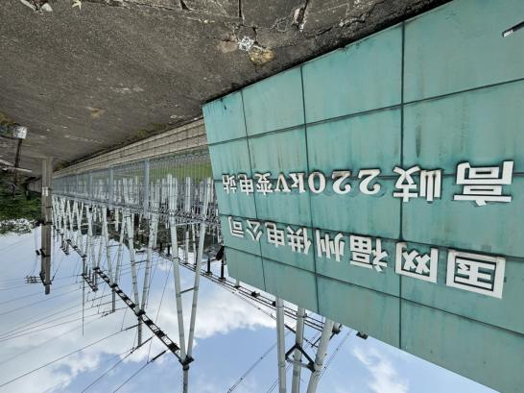 | 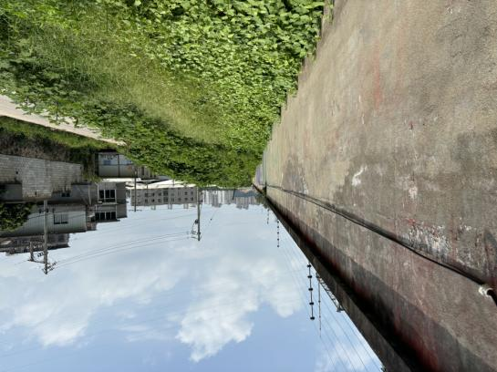
  变电站东北侧围墙 | 变电站东南侧围墙
  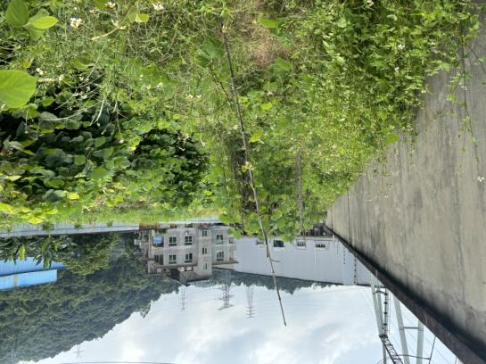 | 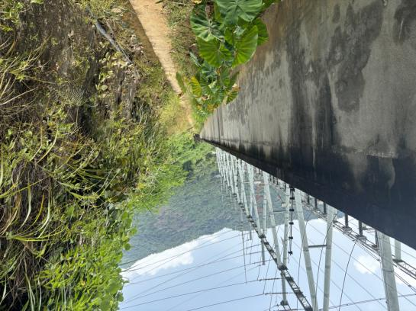
  变电站西南侧围墙 | 变电站西北侧围墙
项目组成及规模 | 2.1工程由来  现状闽侯电网南部主要由220kV高岐变（2×180MVA）、长坪变（2×180MVA）、超山变（2×240MVA）供电，2022年最大负载率分别为82.4%、77.2%、85%，高岐变已连续多年重载。考虑规划2024年新建220kV泽苗变（2×240MVA）后，因为其主要供区为闽侯南通、青口片区，预计2024～2026年可转移高岐变负荷60～90MW，转移后高岐变最大负荷250～277MW，泽苗变投产后可一定程度缓解高岐变供电压力，但随着区域负荷发展，2026年高岐变仍重载（最大负载率约81%）。按规划2026年扩建220kV关西变（1×180MVA），其主要供区为闽侯北部，无法兼供南部高岐变供区，满足闽侯南部的供电需求，缓解高岐变供电压力，因此2026年需扩建220kV高岐变。  根据《中华人民共和国环境影响评价法》、《建设项目环境保护管理条例》（国务院令第682号）以及《建设项目环境影响评价分类管理名录（2021年版）》，本工程属管理名录中的“五十五、核与辐射 161 输变电工程的其它（100千伏以下除外）列中”，应编制环境影响报告表。受国网福建省电力有限公司福州供电公司委托（委托书见附件1），我公司（福建中试所电力调整试验有限责任公司）开展福州高岐220千伏变电站主变扩建工程（3号主变）环境影响评价工作。  2.2前期已建工程内容  福州高岐220kV变电站前期已按终期规模一次性征地，变电站总用地面积26943.57m²。主变户外布置，220kV、110kV配电装置户外AIS布置。前期已建1号、2号主变，容量均为180MVA，220kV出线8回，分别为东台、建新各2回，福州南牵引变、永泰牵引变、青云、超山各1回；110kV出线14回，分别为千家山、南屿、建平各2回，富泉溪水电站、兆元、董屿、上街、青洲、蔗洲、超山、赤壁各1回；10kV出线24回，并联电容器2×（2×10+2×5）Mvar，2套10kV消弧线圈接地。已建化粪池及事故油池，事故油池容积50m³。  2.3本期工程组成及建设规模  本期在高岐220kV变电站内预留位置扩建3号主变，主变容量为1×180MVA，并扩建3号主变进线间隔，采用双母线单分段接线。本次220kV、110kV无新增出线，前期1号、2号主变低压侧各配置（2×10+2×5）Mvar并联电容器组，本期将前期1号主变低压侧电容器组1（10Mvar）和2号主变低压侧电容器组5（10Mvar）予以拆除改为10Mvar并联电抗器（共计2组），改造后本期1号、2号主变低压各配置（2×5+1×10）Mvar并联电容器组+1×10Mvar并联电抗器。3号主变低压侧配置2×5Mvar并联电容器。工程建设规模见表2-1。  表2-1 工程建设规模一览表  注：远期预留2回间隔，故总规模为10回。  本期在高岐变电站围墙内扩建3号主变并扩建3号主变进线间隔及无功补偿装置设备等，前期工程已按终期规模对变电站站区进行总体布置，对主体设备及相应的辅助生产设施、生产建（构）筑物进行建设，本期无新征用地，变电站相关主体、辅助、环保、公用工程等见表2-2，变电站内主要建（构）筑物现状见图2-2。  表2-2 高岐220kV变电站主变扩建工程组成一览表  图2-2 高岐220kV变电站内现状（一）  图2-2 高岐220kV变电站内现状（二）  2.4总平面布置  福州高岐220kV变电站出入口位于站区东北侧，保安室位于入口左侧，220kV构架位于站区西南侧，110kV构架位于站区西北、东北两侧，10kV配电装置楼及主变压器位于站区中央，由西北向东南依次布置为1号主变（前期已建）、2号主变（前期已建）、3号主变（本期扩建）。事故油池位于1号主变西北侧，化粪池位于保安室西北侧，现有消防水池及泵房位于站区东南侧围墙中部。  本期扩建主变位于前期预留3号主变位置，改造及扩建电容器组位于10kV配电装置楼室内。本期扩建工程不改变原总平面布置方式及配电装置方式，高岐220kV变电站总平面布置图见附图2。  2.5主要工程参数  根据工程设计文件，本期扩建3号主变压器采用油浸式三相三绕组有载调压变压器，三侧绕组容量为180/180/50，主变额定电压为：220±8×1.25%/115/10.5kV，阻抗配置为：Uk1-2=14%、Uk1-3=54%、Uk2-3=38%。  2.6工程占地  福州高岐220kV变电站前期已按终期规模一次性征地，变电站总用地面积26943.57m²。本期扩建3号主变及扩建进线间隔，新建事故油池及消防水池等均位于变电站围墙内预留位置，不新征占地。施工期间施工活动均在站内进行，施工临时占地主要为施工材料、施工器械、电气设备等临时堆放占地，临时占地面积约100m²，施工临时占地在工程完工后恢复地面硬化或铺设碎石等措施。  2.7变电站拆旧工程  拟拆除现有消防水池、事故油池。
  项目名称 | 前期已建规模 | 本期拟建规模 | 远期规划总规模
  主变压器（MVA） | 2×180 | 1×180 | 3×180
  220kV出线间隔（回） | 8 | 0 | 10^{注}
  110kV出线间隔（回） | 14 | 0 | 14
  10kV出线（回） | 24 | 12 | 36
  并联电容器组（MVar） | 2×（2×10+2×5） | 2×（2×5+1×10）  +（2×5） | 3×（2×5+1×10）
  并联电抗器（MVar） | 0 | 2×10 | 2×10
  接地装置 | 2套 | 1套 | 3套
  工程名称 |  | 工程组成
  主体工程 |  | 本期在变电站前期预留位置扩建3号主变及相关无功补偿装置，  无新增220kV出线间隔、110kV出线间隔，无新征占地。
  辅助工程 |  | 依托变电站现有的进站道路、站区建（构）筑物。
  新建一座容积490m³消防水池
  （原有消防水池待新建消防水池正常使用后拟拆除）
   |  | 3号主变东南侧构建一座防火隔声墙
  环保  工程 | 生活污水  处理系统 | 依托前期工程已建化粪池，本期主变扩建不新增运行人员，现有生活污水经前期已建化粪池处理后，定期清掏，不外排。
  环保  工程 | 废变压器油  处理系统 | 前期已建事故油池50m³，本期原址拆除拟重建1座100m³事故油池。
  环保  工程 | 水土保持 | 依托前期工程，变电站前期已建排水沟、雨水井、站内种植草皮等，本期在预留位置扩建主变及相关设备，施工结束后恢复临时占地恢复原有使用功能。
  依托工程 |  | 给排水系统依托前期工程，变电站前期已建给排水系统，生活污水和雨水采用分流制排水系统，生活污水经前期已建化粪池处理后，定期清掏不外排，雨水经雨水沟接入站外雨水体系
  临时工程 |  | 施工期修筑临时沉淀池处理施工生产废水。
  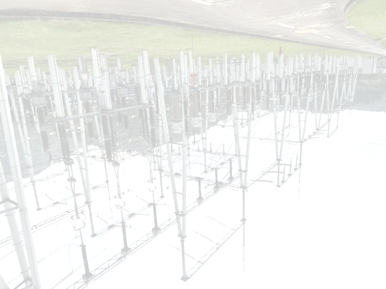 |  |  | 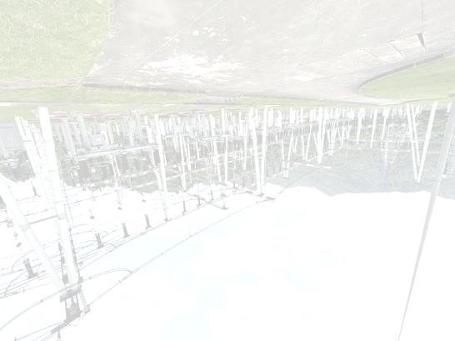
  220kV 构架 |  |  | 110kV 构架
  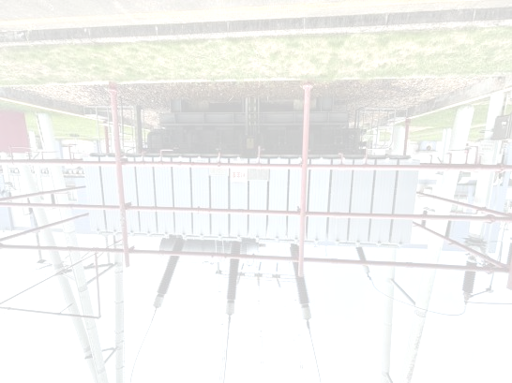 |  |  | 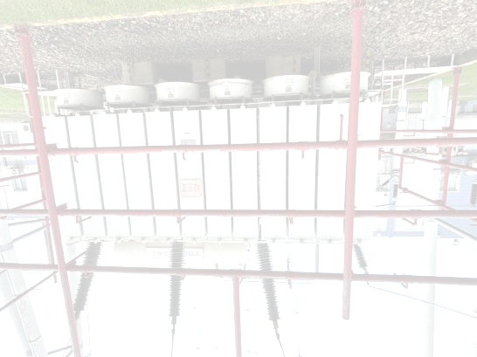
  前期已建1号主变 |  |  | 前期已建2号主变
  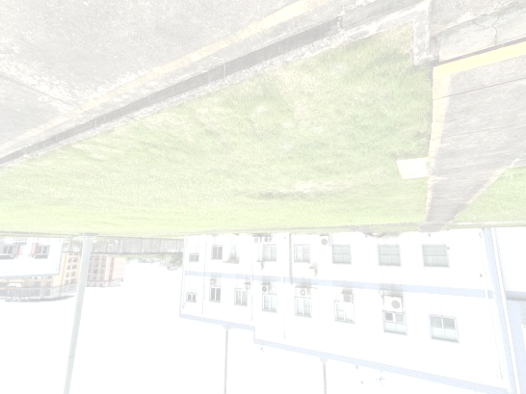 |  |  | 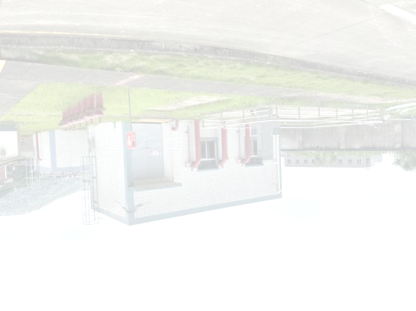
  预留3号主变位置 |  |  | 消防水池及泵房
  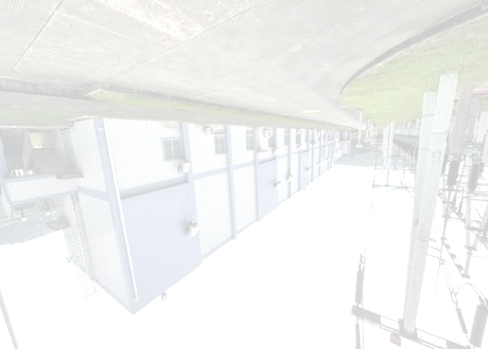 |  |  | 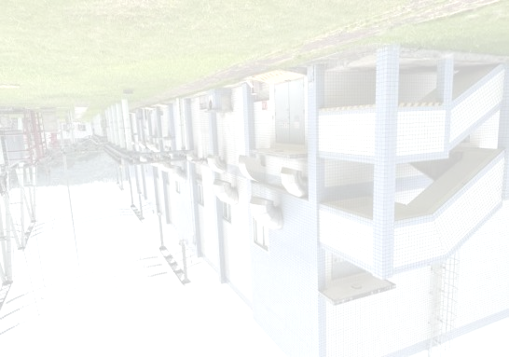
  110kV配电装置楼 |  |  | 排风机弯管降噪
  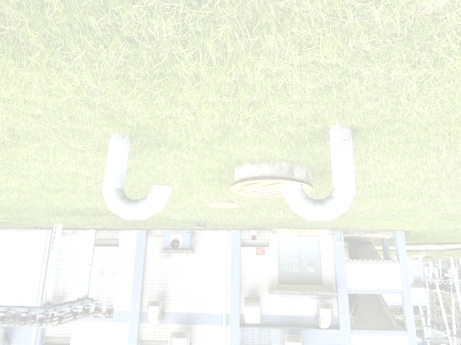 | 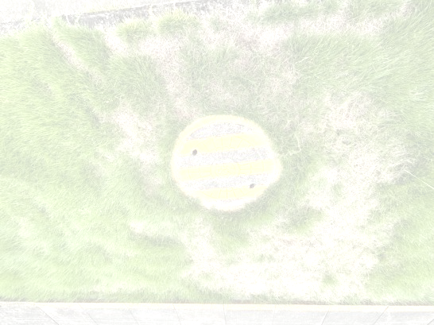
  事故油池（50m³） | 化粪池
  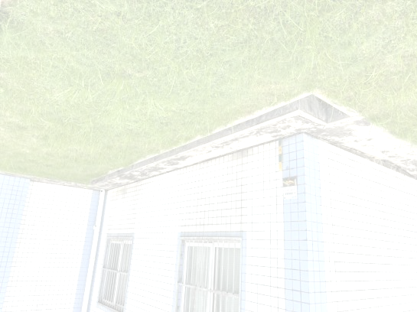 | 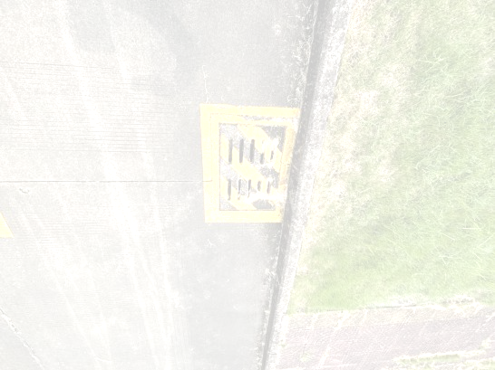
  站内排水沟 | 站内雨水井
  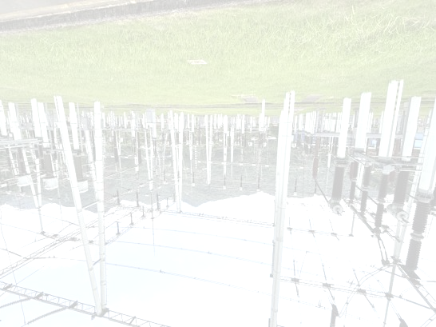 | 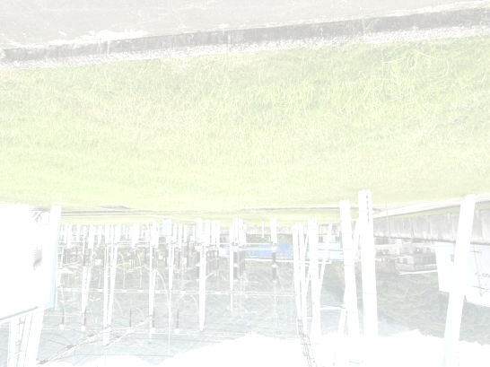
  站内绿化 | 站内绿化
总平面及现场布置 | 2.8工程布局情况  福州高岐220kV变电站出入口位于站区东北侧，保安室位于入口左侧，220kV构架位于站区西南侧，110kV构架位于站区西北、东北两侧，10kV配电装置楼及主变压器位于站区中央，由西北向东南依次布置为1号主变（前期已建）、2号主变（前期已建）、3号主变（本期扩建）。事故油池位于1号主变西北侧，化粪池位于保安室西北侧，现有消防水池及泵房位于站区东南侧围墙中部，本期拟建消防水池位于变电站东南侧预留用地区域。福州高岐220kV变电站总平面布置见附图2。  2.9施工布置情况  本期施工人员租用当地民房，高岐220kV变电站施工现场不设施工生活区。主变及相关配电装置扩建均位于高岐变电站内预留位置，施工临时占地位于变电站内空地，不占用围墙外用地，工程施工布置见附图10。
施工方案 | 2.10施工内容  高岐220kV变电站前期已按终期规模一次性征地，站内建（构）筑物、基础设施、环保设施等均已建成。本期扩建内容均位于变电站围墙内前期预留位置，根据现场踏勘，3号主变预留位置目前为平地，本期需扩建3号主变区域，包括主变基础、母线桥支架、中性点设备支架基础等。  变电站前期已按终期规模建设，施工用水、电依托变电站现有供应方式解决，主变压器等材料运输利用已建进站道路。  2.11施工工艺  本工程主变扩建在高岐220kV变电站围墙内预留位置进行，其施工分施工前期准备、土建施工、设备安装三个阶段。施工前期准备要求施工机具、材料、技术力量达到现场。土建施工阶段首先在站内对本期施工区域设置围挡，与周边带电设备区域划分，然后进行土建施工。设备安装阶段主要是变电设备的安装与调试等。施工过程采用机械和人工施工相结合的方法，主要的施工工艺和方法如下：  施工前期准备：采用围栏围护划分本期施工区域和带电设备区域，带电设备部位应按要求做好接地。现有事故油池及消防水池容积无法满足设计规范要求，本期需要拆除重建，施工工艺流程如下：  事故油池、消防水池：管道封堵——积水抽排（自来水及雨水）——配件拆除——池体拆除——基坑防护——模板安装——预埋件安装与浇筑——混凝土浇筑  主变基坑土建施工：基础开挖——模板安装——预埋件安装与浇筑——混凝土浇筑。  设备安装：采用吊车安装电气设备，吊装作业应有专人负责、统一指挥，各个临拉线应设专人松紧，各个受力地锚应有专人看护。  2.12建设周期  根据建设单位提供资料，本工程拟于2025年6月开工，于2026年6月竣工，计划建设工期13个月。
其他 | 无

生态环境现状 | 3.1生态环境现状  （1）工程所在区域的生态功能区划情况  高岐220kV变电站位于福州高新区南屿镇高岐村。根据《福建省人民政府关于印发福建省主体功能区规划的通知》（闽政〔2012〕61号），高岐220kV变电站所在区域主体功能区类型为重点开发区域，其功能定位为在优化结构、提高效益、降低消耗、保护环境的基础上推动经济可持续发展，成为支撑未来全省经济持续增长的重要增长极；提高创新能力和集聚产业能力，承接国际及优化开发区域产业转移，形成分工协作现代产业体系；加快推进城镇化，壮大城市综合实力，改善人居环境，提高集聚人口的能力，成为全省重要的人口和经济密集区；发挥区位优势，加强国际通道和口岸建设，形成对外开放新的窗口和战略空间。  根据《福建省人民政府关于印发福建省生态功能区划的通知》（闽政文〔2010〕26号），高岐220kV变电站所在区域属于“福州外围城镇和城郊农业生态功能区（5102）”该功能区主要生态系统服务功能为城镇生态环境、饮用水源保护、城郊农业生态环境、自然与人文景观保护。变电站所在区域主体功能区划见附图5，生态功能区划见附图6。  （2）土地利用  本工程建设内容均位于高岐220kV变电站围墙内预留位置，不新征占地。变电站用地性质为变电站（公共设施用地），不涉及永久基本农田。  （3）植物类型现状  高岐220kV变电站围墙内区域均已硬化或种植草皮，站内无裸露地表，站址位于高岐村，东南侧围墙临近村道、西南围墙外为菜地、东北侧围墙临近山体、西北侧围墙临近仓库及山体，生态调查范围内分布植被主要为当地常见的树种，如主要分布蔬菜、芭蕉、灌草、针叶林如马尾松、杉木等，未发现国家或地方重点保护野生植物和当地林业部门登记在册的古树名木分布。  高岐220kV变电站内外植被现状见图3-1。  图3-1 高岐220kV变电站外植被现状  （4）动物类型现状  高岐220kV变电站所在区域受人类活动影响，动物主要为蛙、蛇、鼠及鸟类等常见种类。经调查，线路所在区域未发现国家重点保护野生动物及其集中栖息地。  3.2电磁环境现状  为了解高岐220kV变电站周边电磁环境现状，我公司于2024年9月3日对高岐220kV变电站站界及周边敏感目标电磁环境现状进行了监测（监测资质及监测报告见附件7），具体电磁环境现状评价详见“电磁环境影响专题评价”。根据现状监测结果，高岐220kV变电站站界现状布点的工频电场强度在4.13～242.15V/m之间，工频磁感应强度在0.4931～0.6763µT之间；周边敏感目标工频电场强度在5.95～247.84V/m之间，工频磁感应强度在0.3214～0.6774µT之间均小于《电磁环境控制限值》（GB 8702—2014）中规定的公众曝露控制限值（工频电场强度4000V/m，工频磁感应强度100μT）。  3.3声环境现状  为了解高岐220kV变电站周边区域声环境现状，2024年9月3日，我公司对高岐220kV变电站厂界声环境现状进行了监测，检测资质及检测报告见附件7。  （1）监测点位布设  ①变电站厂界：变电站围墙外1m，测点离地1.2m，站界外有声环境敏感目标的，测点位于围墙上方0.5m。  ②声环境敏感目标：选取距变电站最近声环境敏感目标，在建筑物靠近变电站一侧前1m，测点离地1.2m，距离变电站较近高三层建筑物的声环境敏感目标设断面监测。  （2）质量保障与控制  ①质量体系管理  监测单位具备检验检测机构资质认定证书（证书编号：191317250130），制定并实施了质量管理体系文件，实施全过程质量控制。  ②监测仪器  采用与监测目标要求相适应的监测仪器，并定期检定，且在其证书有效期内使用。每次监测前后均检查仪器，确保仪器处在正常工作状态，对仪器的性能定期进行核查或实验室之间分析测量比对活动，操作步骤严格按作业指导书实施。检测前、后积分声级计均进行了声学校准，校准示值偏差均小于0.5dB。  ③人员要求  监测人员已经业务培训，考核合格并取得岗位合格证书。现场监测人员不少于2名。  ④环境条件  监测时环境条件满足仪器使用要求。声环境监测工作在无雨雪、无雷电、风速＜5m/s条件下进行。  ⑤检测报告审核  制定了检测报告的严格审核制度，确保监测数据和结论的准确、可靠。  （3）监测环境和仪器  声环境现状监测项目、监测条件、监测仪器及监测方法等见表3-1。  （4）检测工况  环境质量现状检测期间1号、2号主变正常运行，具体运行工况见表3-2。  表3-1 监测情况说明  表3-2 高岐220kV变电站主变运行工况一览表  （5）声环境现状监测及评价  高岐220kV变电站四侧厂界及声敏感目标声环境质量现状监测结果见表3-3，监测点位见图3-2。  表3-3 声环境现状监测结果表 单位：dB(A)  表3-3 声环境现状监测结果表（续） 单位：dB(A)  注：部分围墙外有声敏感目标，Z10～Z12测点布置在围墙外1m，围墙上方0.5m，其它测点离地（或立足平面1.2m）；表中Z1～Z12测点昼、夜间等效声级未经背景值修正。  根据监测结果，高岐220kV变电站厂界昼间噪声监测值在39.4～47.8dB（A）之间，夜间监测值在38.2～41.9dB（A）之间，不超过《工业企业厂界环境噪声排放标准》（GB 12348—2008）中2类标准限值要求；声敏感目标噪声监测值在45.3～46.2dB（A）之间，夜间监测值在40.3～40.8dB（A）之间，满足《声环境质量标准》（GB 3096—2008）中2类声功能区标准限值要求。  N  1号  主变  2号  主变  *Z10  110kV 构架区  *Z11  *Z5  3号  主变  *Z12  10kV  配  电  装  置  室  110kV  构  架  区  220kV  构  架  区  大  门  *Z1  *Z2  *Z3  *Z4  *Z6  Z7*  Z8*  Z9*  图例  *Z1 噪声检测点位及编号  图3-2 拟建福建福州高岐220千伏变电站主变扩建工程（3号主变）  噪声测点分布示意图（一）  N  高岐220kV变电站  *Z15  18m  21m  *Z16  *Z17  高某村某南XX号民房  坑南161号民房  图例  *Z13 噪声检测点位及编号  图3-2 拟建福建福州高岐220千伏变电站主变扩建工程（3号主变）  噪声测点分布示意图（二）
  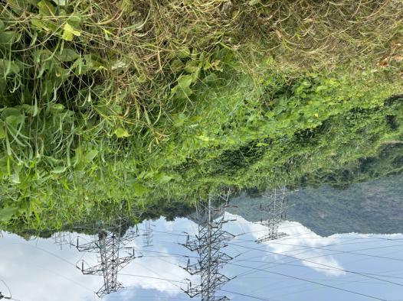 | 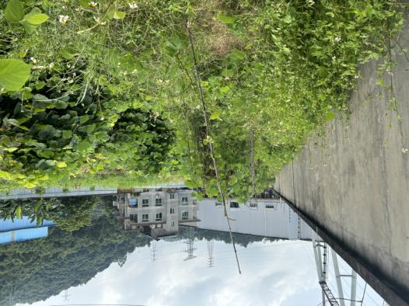
  西北侧围墙外植被现状 | 西南侧围墙外植被现状
  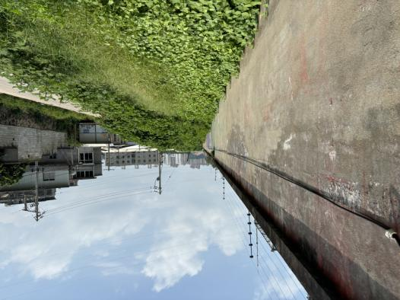 | 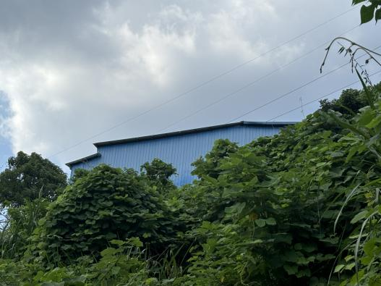
  东南侧围墙外植被现状 | 东北侧围墙外植被现状
  气象条件
  天气 | 时间 | 相对湿度 | 气温 |  | 风速 | 气压
  多云 | 昼间 | 58.7%～70.8% | 28.8～31.4℃ |  | ＜0.6m/s | 100.83～100.85kPa
  多云 | 夜间 | 65.9%～68.7% | 28.2～28.7℃ |  | ＜0.6m/s | 100.90～100.91kPa
  监测仪器
  监测项目 |  | 监测仪器 |  | 仪器编号 |  | 检定有效期限
  噪声声级 |  | B&K2250L积分声级计 |  | 3029159 |  | 2025年7月18日
   |  | B&K4231声校准器 |  | 3025766 |  | 2025年7月18日
  测量高度 |  | 测点离地（或立足平面）1.2m、围墙上方0.5m
  监测方法
  监测方法  名称 |  | GB 12348—2008 工业企业厂界环境噪声排放标准  GB 3096—2008 声环境质量标准
  设备名称 | 运行电压（kV） |  | 运行电流（A） |  | 运行负荷（MW）
  设备名称 | 昼间 | 夜间 | 昼间 | 夜间 | 昼间 | 夜间
  1号  主变 | 229.2～230.6 | 231.4～233.1 | 280.0～319.4 | 283.4～300.8 | 111.5～126.4 | 115.1～122.2
  2号  主变 | 229.2～230.7 | 231.4～233.0 | 273.2～304.6 | 297.0～327.0 | 109.2～123.7 | 119.9～131.4
  测点 | 点位描述 | 昼间等效声级  [dB(A)]  (9:30—11:00) | 夜间等效声级  [dB(A)]  22:00—22:50)
  Z1 | 变电站东北侧大门外1m | ** | **
  Z2 | 变电站东北侧围墙外1m，围墙中点 | ** | **
  Z3 | 变电站东北侧围墙外1m，距西北侧围墙10m | ** | **
  Z4 | 变电站西北侧围墙外1m，距东北侧围墙10m | ** | **
  Z5 | 变电站西北侧围墙外1m，正对1号主变方向 | ** | **
  Z6 | 变电站西北侧围墙外1m，距西南侧围墙10m | ** | **
  测点 | 点位描述 |  | 昼间等效声级  [dB(A)]  (9:30—11:00) | 夜间等效声级  [dB(A)]  （22:00—22:50)
  Z7 | 变电站西南侧围墙外1m，正对1号主变方向 |  | ** | **
  Z8 | 变电站西南侧围墙外1m，正对2号主变方向 |  | ** | **
  Z9 | 变电站西南侧围墙外1m，正对拟建3号主变方向 |  | ** | **
  Z10 | 变电站东南侧围墙外1m，围墙上方0.5m，距西南侧围墙10m |  | ** | **
  Z11 | 变电站东南侧围墙外1m，围墙上方0.5m，正对拟建3号主变方向 |  | ** | **
  Z12 | 变电站东南侧围墙外1m，围墙上方0.5m，距东北侧围墙10m |  | ** | **
  Z15 | 闽侯县南屿镇高某村某南XX号民房西北侧外1m |  | ** | **
  Z16 | 闽侯县南屿镇高某村某南XX号民房 | ** | ** | 40.5
  Z17 | 闽侯县南屿镇高某村某南XX号民房 | ** | ** | 40.8
3.4大气环境现状
根据福州高新技术产业开发区管委会网站2025年2月24日公布的《福州高新区2025年1月空气质量月报》（详见图3-3），根据环境空气自动监测站数据统计，2025年1月份我区环境空气质量总体良好，空气质量一级优9天，二级良22天，未出现轻度污染天气。其中6项污染物浓度指标的24小时均值（O₃为日最大8小时均值）为NO₂ 18μg/m³,SO₂ 2μg/m³,CO 0.4μg/m³,O₃ 103μg/m³,PM₁₀ 42μg/m³,PM_{2.5} 29μg/m³。2025年环境空气质量综合考评，我区在六城区及高新区排名中排名第五，空气质量优良率100%。
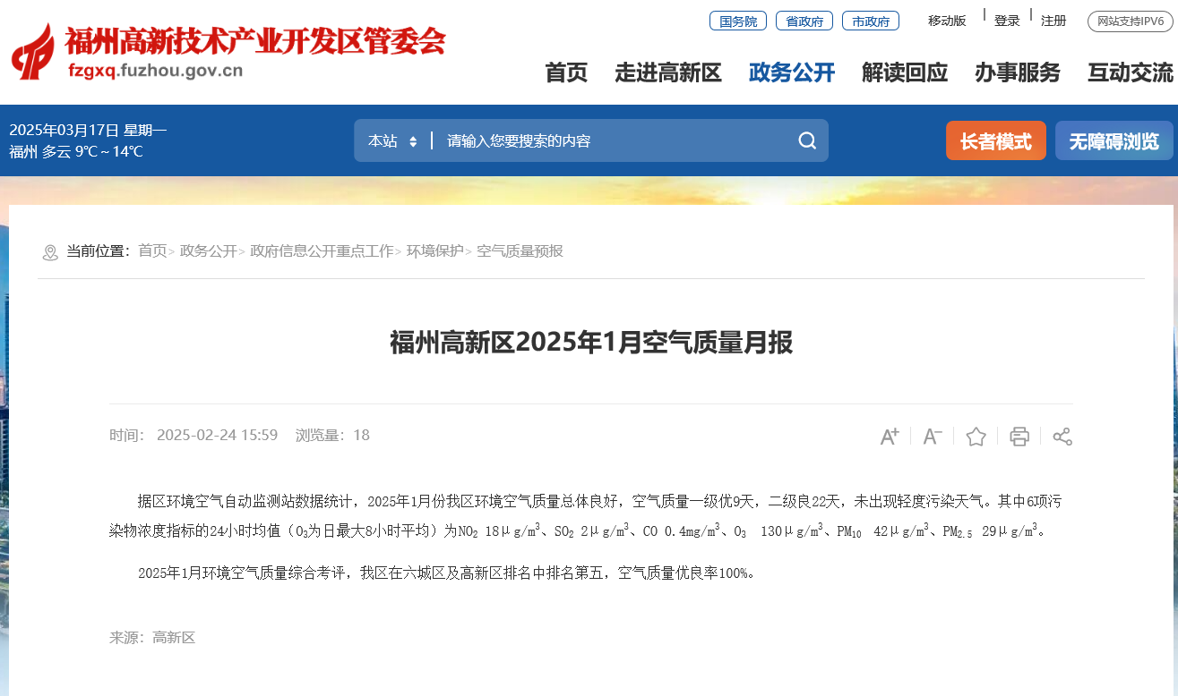
图3-3 福州高新区2025年1月空气质量月报网站截图
3.5水环境现状
根据福州市生态环境局2024年10月21日公布的《2024年1-9月福州市水环境质量状况》（详见图3-4），2024年1-9月，主要流域9个国控断面Ⅰ～Ⅲ类水质比例为100%；36个省控断面Ⅰ～Ⅲ类水质比例为100%；小流域54个省控断面Ⅰ～Ⅲ类水质比例为100%。县级及以上集中式生活饮用水水源地水质达标率100%。
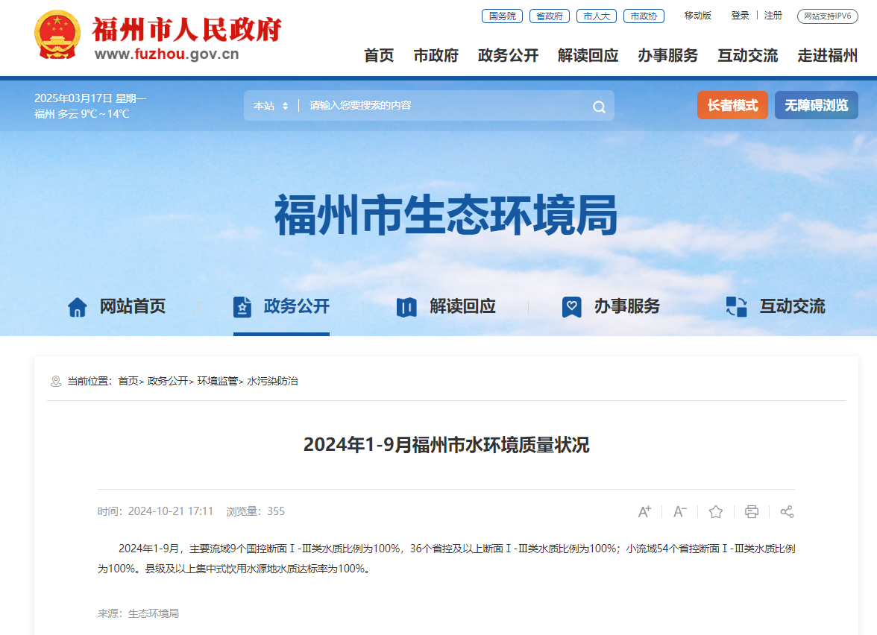
图3-4 2024年1-9月福州市水环境质量状况网站截图

与项目有关的原有环境污染和生态破坏问题  与项目有关的原有环境污染和生态破坏问题 | 本工程原有工程为高岐220kV变电站。  （1）原有工程环保手续履行情况  高岐220kV变电站前期属于闽侯220kV高岐输变电工程建设内容，于2007年1月5日通过原福建省环境保护局竣工环境保护验收。福州高岐220千伏二期扩建工程环境影响报告书于2008年1月4日取得原福建省环境保护局的批复（闽环保监〔2008〕1号），并于2014年11月11日通过原福建省环境保护厅竣工环境保护验收（闽环辐验〔2014〕16号），详见附件6。高岐220kV变电站前期工程环境保护手续完善齐全。  （2）原有环境污染和生态破坏问题  根据福州高岐220千伏输变电工程竣工环境保护验收调查表及验收意见，高岐220kV变电站周边工频电磁场均满足《电磁环境控制限值》（GB 8702—2014）公众曝露控制限值要求；厂界噪声满足《工业企业厂界环境噪声排放标准》（GB 12348—2008）中1类标准，变电站周围敏感点和线路沿线环境敏感点的昼、夜间噪声监测值均符合《声环境质量标准》（GB 3096—2008）中相应标准限值要求；站内已采取地面硬化和种植草皮，无裸露地表；变电站运行后未发生变压器事故漏油现象，无废变压器油。前期更换的铅蓄电池，未在变电站内拆解、暂存，统一回收至国网福州供电公司定点仓库，经技术鉴定符合报废条件进入报废环节，产生的废铅蓄电池已委托有资质单位规范处置；前期已建1、2号主变压器下方已设置储油坑，储油坑内铺设鹅卵石层，储油坑周边设置排油槽，通过排油管与事故油池相连，事故油池容积50m³，满足竣工期间环境保护验收要求。  综上所述，高岐220kV变电站前期工程相关环保手续齐全，变电站周边工频电磁场、声环境均满足相关标准限值要求，生态环境恢复良好，化粪池及事故油池等环境保护设施正常运行，变电站投运以来，建设单位未收到有关环保方面的投诉。  （3）整改要求  根据现行的《火力发电厂与变电站设计防火标准》（GB 50229—2019）的规定：“总事故储油池的容量应按其接入的油量最大一台设备确定”。变电站现有主变最大油量体积为64m³，前期已建的50m³事故油池容积无法满足标准要求，根据设计单位提供的工程设计文件，本期拟将原有事故油池拆除原址重建1座100m³事故油池，使事故油池容积满足《火力发电厂与变电站设计防火标准》（GB 50229—2019）要求。
生态环境保护目标 | 3.6环境影响评价范围  （1）电磁环境  根据《环境影响评价技术导则 输变电》（HJ 24—2020）表3规定，高岐220kV变电站电磁环境影响评价范围为站界外40m。  （2）声环境  根据《环境影响评价技术导则 声环境》（HJ 2.4—2021）要求，“满足一级评价的要求，一般以建设项目边界向外200m为评价范围；二级、三级评价范围可根据建设项目所在区域和相邻区域的声环境功能区类别及声环境保护目标等实际情况适当缩小”。结合高岐220kV变电站现场实际情况（变电站周边为山地、工厂及表4中的声环境影响预测结论），本评价确定高岐220kV变电站声环境影响评价范围为厂界外100m范围。  （3）生态环境  根据《环境影响评价技术导则 输变电》（HJ 24—2020）规定，变电站生态环境评价范围为围墙外500m范围内区域。  （4）地表水环境  根据《环境影响评价技术导则 地表水环境》（HJ 2.3—2018）的相关规定，本工程产生的施工废水回用于场地洒水抑尘不外排，生活污水经化粪池处理后定期清掏，不外排。因此不进行地表水环境影响评价范围的确定。  3.7环境保护目标  （1）生态环境敏感区  根据现场踏勘及收集资料，高岐220kV变电站生态环境影响评价范围内不涉及《环境影响评价技术导则 生态影响》（HJ 19—2022）中确定的依据法律法规、政策等规范性文件划定或确认的国家公园、自然保护区、自然公园等自然保护地、世界自然遗产、生态保护红线等区域及重要物种的天然集中分布区、栖息地，重要水生生物的产卵场、索饵场、越冬场和洄游通道，迁徙鸟类的重要繁殖地、停歇地、越冬地以及野生动物迁徙通道等环境敏感区。  （2）水环境保护目标  根据现场踏勘及收集资料，高岐220kV变电站评级范围内无地表水体，无水环境保护目标。  （3）电磁环境敏感目标  根据现场踏勘，高岐220kV变电站评价范围内电磁环境敏感目标为变电站东北侧围墙9m外福州某某工程公司南屿高岐仓库等9处，敏感目标具体情况详见表3-4，声环境敏感目标与变电站的位置关系详见附图3。  表3-4 电磁环境敏感目标情况一览表  注：该敏感目标共用1处门牌（坑南163号），共3栋民房，其中2栋位于电磁评价范围。  （4）声环境敏感目标  根据现场踏勘，高岐220kV变电站评价范围内声环境敏感目标为变电站东角围墙70m外高某村某南XX号民房等5处，敏感目标具体情况详见表3-5，声环境敏感目标与变电站的位置关系详见附图3。  表3-5 声环境敏感目标情况一览表  。
  序号 | 所属行政区 | 环境敏感目标名称 | 方位及最近距离 | 建筑物特征 | 建筑功能 | 影响范围 | 图号
  1 | 闽侯县南屿镇 | 福州某某工程公司南屿高岐仓库 | 变电站东北侧围墙9m | 一层坡顶 | 仓库 | - | 附图  3
  2 | 闽侯县南屿镇 | 高某村某南XX号仓库 | 变电站东北侧围墙2m | 一层坡顶 | 仓库 | - | 附图  3
  3 | 闽侯县南屿镇 | 福州某某塑革有限公司 | 变电站东角围墙15m | 一层坡顶 | 工厂 | 约5人 | 附图  3
  4 | 闽侯县南屿镇 | 华某某盛金属制品有限公司 | 变电站东角围墙25m | 一层坡顶 | 工厂 | 约5人 | 附图  3
  5 | 闽侯县南屿镇 | 福州某某电力设备有限公司 | 变电站东南侧围墙18m | 一层坡顶 | 工厂 | 约5人 | 附图  3
  6 | 闽侯县南屿镇 | 福州某某贸易有限公司 | 变电站东南侧围墙18m | 三层平顶 | 办公 | 约4人 | 附图  3
  7 | 闽侯县南屿镇 | 高某村某南XX号住宅 | 变电站东南侧围墙18m | 二层平顶 | 住宅 | 约12人 | 附图  3
  8 | 闽侯县南屿镇 | 福州某某门窗有限公司 | 变电站东南侧围墙16m | 三层平顶 | 工厂 | 约20人 | 附图  3
  9 | 闽侯县南屿镇 | 高某村某南XX号民房2栋^{注} | 变电站东南角围墙21m | 三层平顶 | 住宅 | 约12人 | 附图  3
  序号 | 所属行政区 | 环境敏感目标名称 | 方位及最近距离 | 建筑物特征 | 建筑功能 | 影响范围 | 图号
  1 | 闽侯县南屿镇 | 高某村某南XX号民房  2栋 | 变电站东角围墙约70m | 四层平顶 | 住宅 | 约20人 | 附图  3
  2 | 闽侯县南屿镇 | 高某村某南XX号住宅2栋 | 变电站东南侧围墙60m | 八层平顶 | 住宅 | 约150人 | 附图  3
  3 | 闽侯县南屿镇 | 高某村某南XX号住宅 | 变电站东南侧围墙18m | 二层平顶 | 住宅 | 约12人 | 附图  3
  4 | 闽侯县南屿镇 | 高某村某南XX号住宅 | 变电站东南侧围墙56m | 三层平顶 | 住宅 | 约4人 | 附图  3
  5 | 闽侯县南屿镇 | 高某村某南XX民房3栋 | 变电站东南角围墙21m | 三层平顶 | 住宅 | 约12人 | 附图  3

评价  标准 | 3.8环境质量标准  （1）电磁环境质量标准  输变电工程频率为50Hz，根据《电磁环境控制限值》（GB 8702—2014）表1规定，电场强度公众曝露控制限值为4000V/m，磁感应强度公众曝露控制限值为100μT。  （2）声环境质量标准  根据《福州高新区声环境功能区划（2022年）》，高岐220kV变电站周边声环境质量执行《声环境质量标准》（GB 3096—2008）中2类标准，即昼间≤60dB(A),夜间≤50dB(A)。  3.9污染物排放标准  （1）噪声  施工期施工场界噪声执行《建筑施工场界环境噪声排放标准》（GB 12523—2011），即昼间≤70dB（A），夜间≤55dB（A）。  根据工程所在声环境功能区，高岐220kV变电站运行期厂界噪声执行《工业企业厂界环境噪声排放标准》（GB 12348—2008）中2类标准限值，即昼间≤60dB（A），夜间≤50dB（A）。  （2）废气  施工期大气污染物（颗粒物）排放执行《大气污染物综合排放标准》（GB 16297—1996）中的无组织排放标准，即颗粒物无组织排放限值为1.0mg/m³。
其他 | 本期主变扩建工程不新增生活污水量，生活污水经化粪池处理后定期清掏不外排，运行期无废气产生。因此，根据国家总量控制要求，本工程无总量控制指标。
施工期生态环境影响分析 | 4.1施工期工序流程及产污环节分析  高岐220kV变电站主变扩建工程施工期对环境的影响主要是施工噪声、粉尘、施工生活污水、施工废水、生态环境影响等。施工期工序流程及产污环节见图4-1。  （1）生态环境影响  本期建设内容均位于变电站围墙内预留位置，施工临时占地布置于变电站内空地，对变电站外生态环境无影响。  （2）噪声  主变、消防水池、事故油池等土建基础施工、设备安装以及机械设备、运输车辆运行等产生噪声。  （3）废气  主变、消防水池、事故油池等土建基础工程施工、浇筑以及散粉性施工材料堆放等造成的暂时性和局部性的粉尘污染，施工机械设备运行和车辆行驶产生一定量的尾气。  （4）污废水  施工时少量基础工程开挖、浇筑，以及机械设备冲洗等产生的施工废水，现场施工人员产生的生活污水。  （5）固体废物  施工期固体废物主要是施工人员产生的生活垃圾，施工过程产生的建筑垃圾、少量土方、施工废物料、设备废包装物等。高岐220kV变电站运行至今，未发生过变压器事故漏油现象，事故油池及配套的管道中无残油。  噪声、废气、污废水、固体废物、生态环境影响等  施工前期准备  土建基础施工  消防水池、事故油池拆除等土石方开挖  设备安装  工程验收  图4-1 本工程施工期工序流程及产污环节示意图  4.2生态环境影响分析  变电站前期已建好排水沟、围墙等设施，站内均已硬化及种植草皮，无裸露地表，最大程度减轻了水土流失影响。变电站站址周边人为活动频繁，动物以常见种类为主，主要为鼠类、蛙类等，未发现国家重点保护野生动物及其集中栖息地。  本期施工活动均在变电站围墙区内进行，施工临时占地布置在站内空地，对变电站围墙外植被和动物无影响。主变扩建工程完成后，及时恢复因施工而损坏的场地，施工临时占地恢复原状，无表土裸露，不会造成水土流失。  4.3声环境影响分析  本期扩建主变、无功补偿装置、事故油池及相关设备等施工产生的噪声，主要是由施工机械设备运行、运输车辆行驶产生的，施工机械设备均布置在变电站围墙内，主要在事故油池、新建消防水池及3号主变周边区域。  根据《环境噪声与振动控制工程技术导则》（HJ 2034—2013），主要施工机械的噪声源不同距离声压级见表4-1。  表4-1 主要施工设备噪声源不同距离声压级  将施工机械设备视为点声源，则施工设备噪声对周围声环境的影响按照点声源随距离增加而引起发散衰减模式进行预测，预测公式如下：  $$L_{2}=L_{1}−\text{20}\text{lg}r_{2}/r_{1}−Δ$$  其中：$L_{1}$、$L_{2}$---距离声源、（m）距离的噪声值（dB(A)）；  ---点声源至受声点1的距离(m)；  ---点声源至受声点2的距离(m)；  ---噪声传播过程中由屏障、空气吸收等引起的衰减量。由于高岐变电站四周围墙大部分为实体结构，可起隔声作用，围墙噪声衰减量取3.0dB(A)。工程主要施工机械噪声预测值见表4-2。  表4-2 主要施工机械噪声预测一览表  本期施工场地均位于变电站围墙内，220kV、110kV配电装置区距厂界最近约3m，事故油池、3号主变区域施工设备距离厂界最近距离约45m，消防水池距离围墙最近距离约5m，经预测厂界外1m处平台施工机械噪声将超过《建筑施工场界环境噪声排放标准》（GB 12523—2011）标准（昼间≤70dB（A），夜间≤55dB（A））。  本期扩建工程多台施工机械同时施工场景主要为混凝土振捣器及商砼搅拌车同时施工，根据预测施工期间工程评价范围内敏感目标噪声将超过《声环境质量标准》（GB 3096—2008）中2类标准限值。本工程施工规模较小，施工时间较短，对声环境敏感目标产生的噪声影响是暂时性的，工程施工结束后噪声影响随之消失，夜间不施工对周边声环境敏感目标影响较小。  4.4水环境影响分析  本期主变及相关设备扩建施工产生的废水主要有生活污水和施工废水。  （1）生活污水  施工生活污水主要包括粪便污水、洗涤污水等，主要含有SS、COD、BOD₅、NH₃-N等污染物。施工现场不设置施工营地，施工人员租用当地民房，产生的生活污水由当地污水处理系统处理；变电站施工现场高峰期施工人数约15人，参考《行业用水定额》（DB 35/T772—2018）表6，变电站施工人员的生活用水量按45L/人·d（参考农村居民生活用水先进值定额90L/人·d的一半）计算，变电站昼间施工生活用水量约0.675t/d，污水产生量按用水量80%计算，则施工现场生活污水产生量约0.54t/d。产生的生活污水量较少，依托变电站内已建化粪池处理后定期清掏，不外排。  （2）施工废水  本期扩建施工量较小，基本上不使用大型机械。少量施工废水采用修筑临时沉淀池的处理，施工废水经沉淀处理后用于场地洒水，不外排。  4.5大气环境影响分析  本期主变扩建、新建消防水池、事故油池及相关设备安装等施工，在干燥天气尤其是大风条件下容易造成扬尘；运输车辆、施工机械设备运行将产生少量尾气，车辆行驶将造成扬尘。施工期扬尘为无组织排放，如不采取针对性的措施，将对周围50m以内的局部地区产生暂时影响，但施工扬尘的影响是短时间的，在土建工程结束后即可恢复。  4.6固体废物影响分析  施工期固体废物主要为施工人员生活垃圾，施工产生的建筑垃圾、废包装袋等。  （1）生活垃圾  施工现场不设施工营地，施工人员租住当地民房，产生的生活垃圾经租住地垃圾收集系统收集，施工现场生活垃圾经变电站原有垃圾桶收集后，委托环卫部门清运处理，对周边环境无影响。  （2）施工废料  根据工程可研设计资料及现场踏勘，预留主变位置为平地，后期需开挖主变基础，新建消防水池及事故油池拆除重建过程施工将产生建筑渣土及土方约300m³，统一收集后运至政府指定地点处理，对周边环境无影响。  高岐220kV变电站运行至今，未发生过变压器事故漏油现象，事故油池及配套的管道中无残油产生，在事故油池拆除重建期间，将租用一套容积100m³储油罐并配套油泵作为临时应急措施，在主变突发事故情况下，泄露的主变油可拦截在主变基坑中并抽取至储油罐，确保主变油不外泄。
  施工机械设备 | 声压级/dB(A)
  施工机械设备 | 距声源5m | 距声源10m
  重型运输车 | 82～90 | 78～86
  风镐 | 88～92 | 83～87
  混凝土振捣器 | 80～88 | 75～84
  混凝土输送泵 | 88～95 | 84～90
  距声源(m)  设备名称 | 5 | 10 | 20 | 30 | 40 | 50 | 60 | 70 | 80 | 100 | 150 | 200
  重型运输车 | 87 | 81 | 75 | 71 | 69 | 67 | 65 | 64 | 63 | 61 | 57 | 55
  风镐 | 89 | 83 | 77 | 73 | 71 | 69 | 67 | 66 | 65 | 63 | 59 | 57
  振捣器 | 85 | 79 | 73 | 68 | 66 | 64 | 62 | 61 | 60 | 58 | 54 | 52
  商砼搅拌车 | 92 | 86 | 80 | 76 | 74 | 72 | 70 | 69 | 68 | 66 | 62 | 60
运营期生态环境影响分析 | 4.7运营期工序流程及产污环节分析  高岐220kV变电站运营期对环境的影响主要是工频电磁场、噪声、生活污水、固体废物等。本工程运营期工序流程及产污环节详见图4-2。  工频电磁场、噪声、生活污水、固体废物等  220kV变电站  运营期  图4-2 本工程运营期工序流程及产污环节示意图  4.8电磁环境影响分析  根据《环境影响评价技术导则 输变电》（HJ 24—2020），高岐220kV变电站主变户外布置，电磁环境影响评价工作等级为二级。变电站采用类比监测的方法预测分析，具体环境影响预测分析详见“电磁环境影响评价专题”。  根据“电磁环境影响评价专题”结论，类比福州白花220kV变电站，可以预测本期高岐220kV变电站主变扩建运行后，变电站周围的工频电场强度、磁感应强度均可满足《电磁环境控制限值》（GB 8702—2014）中规定的公众曝露控制限值（工频电场强度4000V/m，工频磁感应强度100μT）。  4.9生态环境影响分析  本期主变扩建施工活动均在变电站围墙内进行，对站外生态环境无影响，施工结束后，及时恢复站内因施工而损坏的场地等，变电站运营期对生态环境无影响。  4.10声环境影响分析  （1）噪声源强分析  高岐220kV变电站主变压器户外布置，220kV、110kV配电装置AIS户外布置，变电站现有噪声源强主要来自已建1、2号主变，其声贡献值已通过厂界噪声及环境噪声现状监测结果体现。  本期扩建工程新增运行噪声源强来自于拟建3号主变压器。根据设计资料，拟扩建3号主变推荐采用油浸式三相三绕组有载调压变压器，冷却方式采用“ONAN”油浸自冷。根据国家电网有限公司物资采购标准中交流变压器技术规范书，220kV/180MVA电力变压器合成声级＜65dB(A)，考虑最不利情况，本期拟建3号主变预测声压级取65dB(A)。  根据《电力变压器 第10部分：声级测定》（GB/T 1094.10—2022），计算3号主变声源的声功率级，应由修正的平均A计权声压级按下式计算：  $L_{\text{WA}}={\bar{L}}_{P}+\text{10}\text{lg}\frac{S}{S_{0}}$ （A-1）  式中：${\bar{L}}_{p}$—A计权声压级，65dB（A）；  $A_{\text{atm}}$—距离基准发射面1m处的测量表面面积，m²。计算公式见式（A-2）  $A_{\text{gr}}$—基准参考面积（1m²）。  $S=(h+x)l_{m}$ （A-2）  式中：$A_{\text{misc}}$—基准发射面高度，即变压器油箱高度，m；  $A_{\text{div}}$—规定轮廓线的长度，m；  $x$—基准发射面到规定轮廓线的测量距离，m；  根据国家电网发布的《220kV～750kV变电站噪声控制设计技术导则》（Q/GDW 111250—2013）规定，220kV主变长10.0m、宽8.5m、高3.5m，计算出主变压器的声功率级约为88.1dB（A）。  高岐220kV变电站主变噪声源强见表4-3。  表4-3 高岐220kV变电站拟建3号主变噪声源强调查清单一览表  注：坐标原点位置设在高岐变电站南角围墙，以变电站东南侧围墙为X轴正方向、西南侧围墙为Y轴正方向。  （2）预测点确定  高岐220kV变电站运营期预测点确定为变电站厂界外1m，离地1.2m处，围墙外有声敏感目标的预测点在围墙上方0.5m；声环境影响评价范围内最近声环境敏感目标预测点在建筑物前1m，离地或不同楼层立足平面1.2m处的噪声。本评价采用《环境影响评价技术导则 声环境》（HJ 2.4—2021）中附录A中的预测模式计算，预测本期3号主变扩建后对高岐变电站厂界的贡献值及叠加现状值后的厂界预测值及声环境敏感目标预测值。  （3）声环境影响预测方法  高岐220kV变电站主变压器户外布置，噪声预测采用《环境影响评价技术导则 声环境》（HJ 2.4—2021）中附录A中的预测计算模式。  声波在传播过程中能量衰减的因素较多，在预测时，为留有较大余地，以噪声对环境最不利的情况为前提，本次预测只考虑几何发散衰减、障碍物屏蔽衰减和空气吸收衰减，其他因素的衰减，如地面吸收、温度梯度、雨、雾等均不计。  变电站主要阻隔噪声的障碍物主要考虑变电站四周围墙、10kV配电装置楼、保护小室、消防泵房、新建消防水池、保安室，变电站四周围墙高2.3m，各建筑物的主要参数见表4-4。  表4-4 变电站各建筑物主要参数一览表  注：坐标原点位置设在高岐变电站南角围墙，以变电站东南侧围墙为X轴正方向、西南侧围墙为Y轴正方向。  （4）本期预测结果  本次噪声预测采用Cadna/A噪声预测软件，预测并绘制高岐220kV变电站本期投运后噪声等声级曲线图。高岐220kV变电站拟建3号主变运行时预测点坐标见表4-5，本期主变扩建后厂界的噪声预测值见表4-6，变电站3号主变贡献值预测等声级线图见图4-3。  表4-5 本期3号主变运行后噪声预测点坐标及贡献值一览表  注：坐标原点位置设在高岐变电站南角围墙，以变电站东南侧围墙为X轴正方向、西南侧围墙为Y轴正方向。  表4-6 高岐220kV变电站厂界及敏感目标噪声预测结果 单位：dB(A)  根据预测结果，3号主变贡献值与背景值叠加后，变电站厂界昼间噪声预测值为43.7～48.3dB（A），夜间噪声预测值为40.5～45.8dB（A），不超过《工业企业厂界环境噪声排放标准》（GB 12348—2008）中2类排放标准。声环境敏感目标处昼间噪声预测值为45.7～46.5dB（A），夜间噪声预测值为41.5～43.2dB（A），均满足《声环境质量标准》（GB 3096—2008）中2类标准。  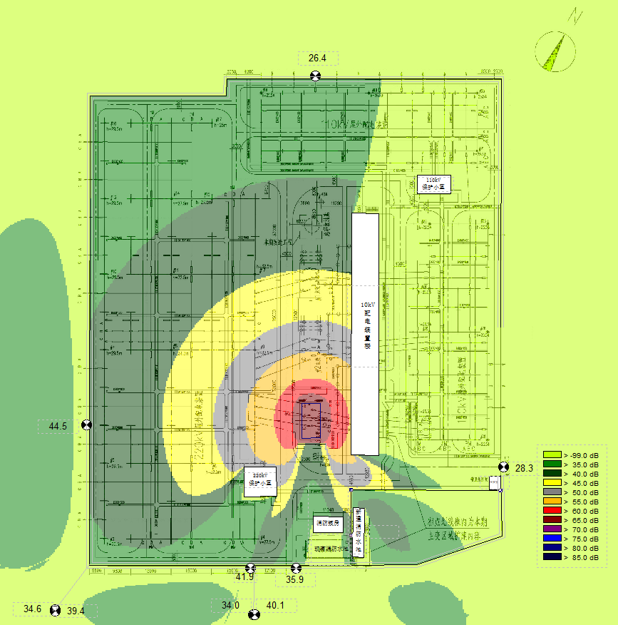  图4-3 本期3号主变运行期噪声贡献值等声级线图  根据预测，高岐220kV变电站厂界不超过《工业企业厂界环境噪声排放标准》（GB 12348—2008）中2类排放标准，声环境敏感目标可符合《声环境质量标准》（GB3096—2008）中2类声功能区标准限值，变电站运行期对周边声环境影响较小。  4.11水环境影响分析  高岐220kV变电站无人值班，仅1人值守，本期扩建主变后，不新增劳动定员，不增加生活污水量。运营期值守人员和临时检修人员产生的少量生活污水经已建化粪池处理后，定期清掏不外排。  4.12大气环境影响分析  高岐220kV变电站运营期无大气污染物产生，对大气环境无影响。  4.13固体废物影响分析  变电站运行过程产生的固体废物主要为生活垃圾、当变压器发生事故时产生的废变压器油以及更换蓄电池组产生的废铅蓄电池。  (1)生活垃圾  高岐220kV变电站仅1人值守，运行期值守人员和临时检修人员产生少量生活垃圾，经垃圾箱收集后，委托环卫部门清运处理。本期工程不增加劳动定员，不会新增生活垃圾。  （2）危险废物  ①废变压器油：变电站运行中变压器本体设备内含有变压器油，变压器油是电气绝缘用油的一种，有绝缘、冷却、散热、灭弧等作用。根据《国家危险废物名录》（2025版）中“变压器维护、更换和拆解过程中产生的废变压器油”属于危险废物，废物类别为HW08 废矿物油与含矿物油废油，废物代码为900-220-08。变压器运行或检修过程，如发生事故未及时处理的话，有可能会发生变压器油泄漏。在主变压器下方设置储油坑并铺设鹅卵石层（鹅卵石层起到吸热、散热作用），并设有专用集油管道与事故油池连接，事故油池前期已建容积为50m³。变压器出现故障产生矿物油泄漏时，废变压器油经主变下方集油管道收集后，统一进入事故油池内。事故油池收集后的废变压器油经油水分离处理后，能回收利用部分优先考虑回收利用，不能回收利用的废油及含油废水交由有资质的单位处置。高岐220kV变电站运行至今，未发生过变压器事故漏油现象。  ②废铅蓄电池：变电站内直流系统所用蓄电池达到使用寿命、发生故障或其他原因需要更换，更换的蓄电池由物资部门回收至福州供电公司的定点暂存仓库，经鉴定需报废的将产生废铅蓄电池，根据《国家危险废物名录》（2025版），“废铅蓄电池”属于危险固废，废物类别HW31含铅废物，废物代码为900-052-31。应由有相应危废处理资质的单位回收进行合理处置，废铅蓄电池不在站内进行拆解、暂存等。高岐220kV变电站前期更换的铅蓄电池，未在变电站内拆解、暂存，已回收至国网福州供电公司定点仓库，经技术鉴定符合报废条件进入报废环节，产生的废铅蓄电池已委托有资质单位规范处置。  本工程危险废物的名称、数量、类别、形态、危险特性和污染防治措施等基本情况详见表4-7。国网福州供电公司已与福建广盛新能源有限公司签订废旧变压器油销售合同，与安徽鲁控环保有限公司签订废旧铅蓄电池销售合同，确保变电站后期若产生废油、废铅蓄电池的处置合法、安全和规范。（处置合同详见附件11）。  表4-7 本工程危险废物基本情况汇总一览表  综上所述，变电站运行期产生的固体废物对周边环境影响很小。  4.14环境风险分析  （1）风险识别  风险识别范围包括变电站的生产设施风险识别和变电站运行过程中涉及物质的风险识别。本工程存在的环境风险主要包括：  ①变压器事故状态下油泄漏、变压器检修过程充油设备充油操作失误造成油泄漏等；  ②变压器、配电装置楼、主控综合楼等发生火灾产生的次伴生环境污染；  ③废铅蓄电池、变压器事故废油及废油处置过程中产生的危险废物泄漏。  （2）环境风险分析  ①油品泄漏环境风险分析  变电站运行中变压器本体设备内含有变压器油，变压器油是电气绝缘用油的一种，有绝缘、冷却、散热、灭弧等作用。根据国内目前的变电站运行情况，主变压器发生事故导致变压器油发生泄漏的概率极小。变压器使用或搬运、设备充油的过程，如不小心发生事故，未及时处理的话，有可能会发生油品泄漏、火灾事件，将会对站区人员、周边水环境、土壤及大气环境等造成影响。  ②火灾产生的次伴生环境风险分析  当主变压器区、配电装置楼意外短路造成火灾事故时，由站内的干粉灭火器、泡沫灭火器、消防沙池及氮气消防系统进行灭火，其可能的次生污染为消防沙土等，产生的伴生污染主要为燃烧产物一氧化碳。  ③危险废物泄漏环境风险分析  变电站运行过程中主变事故状态下可能产生废变压器油、蓄电池损坏或达到使用寿命经鉴定报废产生废铅蓄电池，废变压器油、经报废产生废铅蓄电池的危险废物类别分别为HW08废矿物油与含矿物油废油（代号900-220-08）和HW31含铅废物（代号900-052-31）。若危险废物在产生、收集、贮存、运输等环节上出现了扩散、流失、泄漏等，未及时拦截，将污染周边环境。根据《国家电网有限公司电网固体废物环境无害化处置监督管理办法》(国网（基建/3）968-2023，见附件8)，规定了危险废物的收集、暂存、处置的管理工作和业务流程，明确了电网各公司、各部门的职责分工。监督管理办法明确要求各单位应做好废变压器油、废铅蓄电池的分类收集、暂存记录台账管理，若设置暂存场所应有明显的标识和警示牌等，并及时委托有资质的单位规范处置废变压器油及废铅蓄电池。  4.15退役期环境影响  变电站为基础产业，一般需要运行较长时间，如因其他更重要的建设需退役，其设备均可由电力部门回收，基本上没有废弃物。项目退役后大部分可回收利用，无回收利用价值的可送至指定的场所妥善处理，也不会对环境产生不利影响。
  声源  名称 | 型号 | 空间相对位置 |  |  | 声源源强 | 声源控制措施 | 运行时段
  声源  名称 | 型号 | X | Y | Z | 声功率级/dB(A) | 声源控制措施 | 运行时段
  3号  主变 | SZZ-180000/220 | 82 | 53 | 3.5 | 88.1 | 主变基础安装减振装置 | 24h/d
  参数  项目 | 中心点 |  | 长（m） | 宽（m） | 高（m）
  参数  项目 | X坐标（m） | Y坐标（m） | 长（m） | 宽（m） | 高（m）
  220kV保护小室 | 62 | 30 | 11 | 11 | 3
  110kV保护小室 | 125 | 140 | 12.4 | 7 | 3
  消防泵房 | 87 | 15 | 10 | 6 | 2.5
  新建消防水池 | 99 | 13 | 20 | 6 | 2.5
  10kV配电装置楼 | 100 | 87 | 90 | 10 | 9
  保安室 | 150 | 30 | 5 | 4.5 | 2.5
  防火隔声墙 | 81 | 45 | 10 | 0.2 | 7.5
  序号 | 预测点 |  | 预测点坐标 |  |  | 本期扩建工程贡献值dB(A)
  序号 |  |  | X坐标（m） | Y坐标（m） | Z坐标(m） | 本期扩建工程贡献值dB(A)
  1 | 东南侧围墙外1m，距离西南侧围墙60m |  | 60 | -1 | 2.8 | 41.9
  2 | 西南侧围墙外1m，正对拟建3号主变方向 |  | -1 | 31 | 2.8 | 44.5
  3 | 西北侧围墙外1m，正对1号主变方向 |  | 87 | 180 | 1.2 | 26.4
  4 | 东北侧大门外1m |  | 154 | 37 | 1.2 | 28.3
  5 | 高某村某南XX号民房西角外1m |  | 212 | -32 | 1.2 | 26.5
  6 | 高某村某南XX号住宅西角外1m |  | 120 | -60 | 1.2 | 31.6
  7 | 高某村某南XX号民房西北侧外1m |  | 76 | -19 | 1.2 | 34.2
  8 | 高某村某南XX号住宅西北侧外1m |  | 61 | -56 | 1.2 | 28.0
  9 | 高某村某南XX号民房 | 东角外1m | -16 | -14 | 1.2 | 34.6
  10 | 高某村某南XX号民房 | 二层东南侧阳台外1m | -16 | -15 | 4.2 | 38.8
  11 | 高某村某南XX号民房 | 三层东南侧阳台外1m | -16 | -15 | 7.2 | 39.4
  预测结果  最大值  厂界或声环境保护目标 |  | 噪声现状值 |  | 噪声  标准 |  | 噪声贡献值 | 噪声预测值 |  | 较现状  增量 |  | 超标和达标情况
   |  | 昼  间 | 夜  间 | 昼间 | 夜间 | 噪声贡献值 | 昼  间 | 夜  间 | 昼间 | 夜间 | 昼  间 | 夜  间
  东南侧围墙外1m，距西南侧围墙60m |  | 47.2 | 40.6 | 60 | 50 | 41.9 | 48.3 | 44.3 | 1.1 | 3.7 | 达标 | 达标
  西南侧围墙外1m，正对拟建3号主变方向 |  | 44.2 | 40.1 | 60 | 50 | 44.5 | 47.4 | 45.8 | 3.2 | 5.7 | 达标 | 达标
  西北侧围墙外1m，正对1号主变方向 |  | 43.6 | 41.6 | 60 | 50 | 26.4 | 43.7 | 41.7 | 0.1 | 0.1 | 达标 | 达标
  东北侧大门外1m |  | 46.5 | 40.2 | 60 | 50 | 28.3 | 46.6 | 40.5 | 0.1 | 0.3 | 达标 | 达标
  高某村某南XX号民房西角外1m |  | 46.2 | 40.3 | 60 | 50 | 26.5 | 46.2 | 40.5 | 0 | 0.2 | 达标 | 达标
  高某村某南XX号住宅西角外1m |  | 46.2 | 40.3 | 60 | 50 | 31.6 | 46.3 | 40.8 | 0.1 | 0.3 | 达标 | 达标
  高某村某南XX号民房西北侧外1m |  | 46.2 | 40.3 | 60 | 50 | 34.2 | 46.5 | 41.3 | 0.3 | 1.0 | 达标 | 达标
  高某村某南XX号住宅西北侧外1m |  | 46.2 | 40.3 | 60 | 50 | 28.0 | 46.3 | 40.5 | 0.1 | 0.2 | 达标 | 达标
  高某村某南XX号民房 | 东角外1m | 45.3 | 40.5 | 60 | 50 | 34.6 | 45.7 | 41.5 | 0.4 | 1.0 | 达标 | 达标
  高某村某南XX号民房 | 二层东南侧阳台外1m | 45.5 | 40.8 | 60 | 50 | 38.8 | 46.3 | 42.9 | 0.8 | 0.9 | 达标 | 达标
  高某村某南XX号民房 | 三层东南侧阳台外1m | 45.5 | 40.8 | 60 | 50 | 39.4 | 46.5 | 43.2 | 1.0 | 2.4 | 达标 | 达标
  注：①变电站厂界噪声贡献值取该侧厂界围墙外预测最大贡献值，背景值昼、夜间等效声级取现状监测值；
  ②高岐村157-5号、118号、162号现状值取用161号现状检测值。
  序号 | 危废名称 | 危废类别 | 危废代码 | 产生位置 | 危废形态 | 主要成分 | 产废周期 | 危险特性 | 防治措施
  1 | 废变压器油 | HW08 | 900-220-08 | 变压器 | 液态 | 矿物油 | 事故或  检修时  产生 | T，Ⅰ | 事故油池收集，委托有资质单位处置
  2 | 废铅蓄电池 | HW31 | 900-052-31 | 配电装置楼 | 固态 | 酸液、铅 | 损坏、使用寿命到期更换 | T，C | 委托有资质单位处置
选址选线环境合理性分析 | （1）环境制约因素分析  本期扩建工程位于高岐220kV变电站内预留位置，无新征占地。高岐220kV变电站位于福州高新区南屿镇高岐村，前期已取得原闽侯县国土资源局土地证，站址用途为变电站（公共设施用地）。变电站生态环境影响评价范围内不涉及国家公园、自然保护区、风景名胜区、世界文化和自然遗产地、海洋特别保护区、饮用水源保护区等环境制约因素。变电站电磁、声环境影响评价范围内无电磁、声环境敏感目标等制约性因素。  （2）环境影响程度分析  根据现状监测结果，高岐220kV变电站站界周边工频电磁场均满足《电磁环境控制限值》（GB 8702—2014）公众曝露控制限值要求，四侧厂界噪声均符合《工业企业厂界环境噪声排放标准》（GB 12348—2008）中2类标准限值要求。  经类比福州白花220kV变电站监测结果，可预测本期3号主变扩建投入运行后，变电站站界工频电磁场可满足《电磁环境控制限值》（GB 8702—2014）公众曝露控制限值要求；经模式预测计算，厂界噪声满足《工业企业厂界环境噪声排放标准》（GB 12348—2008）中2类标准，且变电站周边主要是工厂、山地，声环境敏感目标噪声符合《声环境质量标准》（GB 3096—2008）中2类声功能区标准限值，对周边环境影响较小。  因此，高岐220kV变电站前期选址合理，无环境制约性因素，本期站内预留位置扩建3号主变后对周边环境影响较小。

五、主要生态环境保护措施
施工期生态环境保护措施 | 5.1生态环境保护措施  ①本期扩建内容均在高岐变电站围墙内，材料运输等利用已有道路及进站道路；合理安排施工工序和施工场地，施工过程应严格控制施工临时占地范围，施工临时占地、施工料场等合理安排在变电站围墙内空地，不影响变电站围墙外生态环境。  ②施工结束后及时恢复临时占地的原有功能。  5.2电磁环境保护措施  ①确保本期扩建的主变等电气设备接地，地下设接地网，所有扩建的设备导电元件间接触部件连接紧密，减少因接触不良而产生的火花放电。  ②本期扩建的电气设备订货时要求提高加工工艺，所有金属构件，如吊夹、保护环、保护角、垫片、接头螺栓、闸刀片等均应做到珍面光滑，尽量避免毛刺的出现，防止尖端放电和起电晕，有效降低工频电磁场影响。  5.3水环境保护措施  ①施工过程中，合理安排施工计划和施工工序，不安排雨季施工；修筑临时沉淀池对施工废水进行沉淀处理，上清液回用于场地洒水抑尘，不外排。  ②施工人员租住附近民房，生活污水纳入当地污水处理系统中。施工人员现场生活污水依托变电站已有化粪池处理后定期清掏，不外排。  5.4大气环境保护措施  ①合理控制施工作业面积，在施工现场周围设置临时围挡，对施工场地定时洒水、喷淋，避免尘土飞扬；对临时堆放的建筑材料、废弃物料等应用土工布围护，减小大风天气扬尘的产生量。  ②对进出场地的施工运输车辆进行限速，运输车辆应采用密封、遮盖等防尘措施。  ③尽量使用商品混凝土，不在站内搅拌混凝土，减少扬尘污染。  5.5声环境保护措施  ①施工时合理布置施工场地，在设备选型时选用符合国家噪声标准的低噪声施工设备，必要时在高噪声作业点设置围挡，同时加强施工机械和运输车辆的保养及维护管理，保证施工机械处于正常工作状态，减小机械故障产生的噪声；  ②运输车辆进出施工现场应控制或禁止鸣喇叭，减少交通噪声；  ③合理安排施工时间，对施工设备进行合理调配，尽量减少多台施工机械同时施工时长，同时午间、夜间不施工，如因特殊需要必须连续施工作业的，应当取得地方人民政府住房和城乡建设、生态环境主管部门或者地方人民政府指定的部门的证明，并在施工现场显著位置公示或者以其他方式公告附近居民。  ④选择低噪声主变压器，主变噪声源强≤65dB（A），安装过程主变基础设置减震垫。  5.6固体废物环境保护措施  ①施工人员租住在附近民房，产生的少量生活垃圾统一收集，纳入当地生活垃圾收集处理系统；施工现场产生的生活垃圾由变电站已有垃圾桶收集，委托环卫部门清运处理；  ②施工废物料、建筑垃圾等应运至政府指定地点处置，不得随意丢弃。  5.7 施工期环境保护措施分析  本工程施工期环境保护措施主要根据《环境影响评价技术导则 输变电》（HJ 24—2020）及《输变电建设项目环境保护技术要求》(HJ 1113—2020)的要求制定，符合相关技术要求。措施的主要责任主体为施工单位，建设单位负责监督，确保措施的有效落实；所提措施大都在已投产的类似工程设计、施工、运行经验的基础上，不断加以分析、改进，并结合本项目自身特点确定的。具有技术可行性、经济合理性、运行稳定性、生态保护的可达性。在认真落实各项污染防治措施后，本项目施工期对生态、大气、地表水、声环境影响较小，固体废弃物能妥善处理，对周围环境影响较小。
运营期生态环境保护措施 | 5.8生态环境保护措施  变电站运营期无不利生态环境影响，定期对变电站周边红线范围内绿地进行养护，保证站区植被生长良好。  5.9电磁环境保护措施  ①运行期加强电气设备日常管理和维护，做好对工作人员进行有关电磁环境知识的培训；  ②加强对变电站附近公众有关高电压知识和环保知识的宣传和教育。  5.10声环境保护措施  加强管理，定期保养、维护站内主变压器等电气设备，防止设备不正常运行产生的高噪声影响。确保变电站四侧厂界不超过《工业企业厂界环境噪声排放标准》（GB 12348—2008）2类标准（昼间≤60dB(A),夜间≤50dB(A)。  5.11水环境保护措施  变电站前期已建雨污分流制，雨水经雨水沟收集后排至站外雨水沟，值守及运行检修人员产生的生活污水经前期已建化粪池处理后，定期清掏不外排；本期主变扩建后不新增劳动定员，不新增生活污水量。  5.12固体废物环境保护措施  ①生活垃圾：变电站设有垃圾桶，值守及运行检修人员产生的少量生活垃圾集中收集后，委托环卫部门清运处理；本期主变扩建后不新增劳动定员，不新增生活垃圾量。  ②危险废物：当变压器发生事故时，产生的废变压器油（类别HW08废矿物油与含矿物油废油，代码900-220-08）经前期已建事故油池收集，能回收利用的回收利用，不能回收利用的委托有资质单位处置；蓄电池组损坏或更换，由国网福州供电公司物资部门回收，经鉴定报废产生的废铅蓄电池（类别HW31含铅废物，代码900-052-31），委托有资质的单位处理处置。  5.13环境风险防范措施  （1）变压器油泄漏防范措施  主变压器下方设置储油坑并铺设鹅卵石层（鹅卵石层起到吸热、散热作用），并设有专用集油管道与事故油池连接。前期已建事故油池容量50m³，变压器位置底部及专用集油管道建设均按规范进行防腐、防渗、防漏措施。变压器出现变压器油泄漏时，废变压器油经集油管道收集后，统一进入事故油池内。事故油池收集后的废变压器油优先考虑回收利用，不能回收利用的交由有资质的单位处置。  根据现场踏勘，前期已建1、2号主变压器绝缘油分别为48.8t、57t，主变绝缘油密度约0.89t/m³，折合成体积分别为54.8m³、64.0m³。根据现行的《火力发电厂与变电站设计防火标准》（GB 50229—2019）的规定：“总事故储油池的容量应按其接入的油量最大一台设备确定”。变电站现有主变最大油量体积为64m³，前期已建的50m³事故油池容积无法满足标准要求，根据设计单位提供的工程设计文件，本期扩建拟将原有事故油池拆除原址重建1座100m³事故油池。本期拟建3号主变压器容量为180MVA，根据设计单位提供资料，主变油重约为75t（折合成体积约84.3m³）。因此，拟新建事故油池（容积100m³）可满足设计规范要求。后期应根据主变招标结果，核实主变油量，确保事故油池容积满足《火力发电厂与变电站设计防火标准》（GB 50229—2019）要求。  （2）火灾防范措施  高岐220kV变电站前期已建火灾报警系统，已建消防沙池、配备灭火器等消防器材，符合消防设计要求。  （3）危险废物泄漏防范措施  建设单位已与有资质单位签订合同，若后期产生废油及废铅蓄电池，将及时委托有资质的单位收集、转移、处置相关危险废物，并做好相关记录，不得在变电站内暂存。  （4）事故应急措施  ①建设单位已建立完善的环境管理制度，明确相关环境管理人员责任，并制定了突发环境事件应急预案（附件9），定期进行应急预案演练，事故时应急预案可顺利启动；  ②若变压器出现事故泄漏时，废变压器油经集油管道收集后，统一进入事故油池内；用消防铲将消防沙填入编织袋中，在集油坑四周铺设围油栏和沙袋堵截废变压器油；指派专人密切关注雨水井及雨水总排口动态，根据情况采取相应措施，并及时通知有资质单位进站内收集处理；  ③事故油池拆除重建期间将排油管道封堵，并应临时租用一套容积不小于100m³油罐，并配备相应油泵，确保变压器出现事故泄漏时，废变压器油排入主变基坑，并通过油泵收纳至油罐内，后由有资质单位处置。  ④若电气设备等着火时，应立即切断有关设备电源，并向119报警，汇报变电站站长及部门领导，同时疏散相关人员，采取相关的灭火措施；  ⑤对变电站内的电气设备及运行环境进行图像监测，时刻关注站内环境，并能向各级调度传送遥信、遥测、遥控、遥调等信息。  5.14 运营期环境保护措施分析  本工程运营期环境保护措施主要根据《环境影响评价技术导则 输变电》（HJ 24—2020）及《输变电建设项目环境保护技术要求》(HJ 1113—2020)的要求制定，符合相关技术要求。措施的责任主体为建设单位，建设单位应严格依照相关要求确保措施有效落实；所提措施大都在已投产的类似工程设计、施工、运行经验的基础上，不断加以分析、改进，并结合本项目自身的特点确定的。具有技术可行性、经济合理性、运行稳定性、生态保护的可达性。在认真落实各项污染防治措施后，本项目运营期对生态、电磁、声环境等影响较小，固体废弃物能妥善处理，对周围环境影响较小。
其他 | 5.15环境管理及监测计划  环境管理是采用技术、经济、法律等多种手段，强化环境保护、协调生产和经济发展，对输变电工程而言，通过加强环境保护工作，可树立良好的企业形象，减轻工程对环境的不良影响。  （1）环境管理及监督计划  根据工程所在区域的环境特点，在建设和运行阶段分设环境管理部门，配备相应专业管理人员各1人。  环境管理人员的职能为：  ①制定和实施各项环境监督管理计划。  ②建立工频电场、工频磁场环境监测数据档案。  ③检查各环保设施运行情况，及时处理出现的问题，保证环保设施正常运行。  ④协调配合上级主管部门和生态环境部门所进行的环境调查等活动，并接受监督检查。  （2）环境管理内容  ①施工期  施工现场的环境管理包括施工期污废水处理、防尘降噪、固废处理、生态保护等。组织落实环境监测计划，分析、整理监测结果。并进行有关环保法规的宣传，对有关人员进行环保培训。  ②运行期  落实有关环保措施，做好项目的维护和管理，确保其正常运行。定期对站内化粪池进行检查，定期清掏，保障正常运行；采用潜水泵定期对事故油池雨水进行抽排，保障有效容积；同时定期清理排水沟淤泥，保障无堵塞情况。  组织落实环境监测计划，分析、整理监测结果，归档监测数据；负责安排环保设施的投产运行和环境管理、环保设施的经费，组织人员进行环保知识的学习和培训，提高工作人员的环保意识。  ③环境风险管理  国网福建电力有限公司福州供电公司建立了完善的环境管理制度，明确相关环境管理人员责任。并从国网福州供电公司层面制定了详尽的突发环境事件应急预案，若发生事故时能顺利启动应急处置措施。  （3）环境监测计划  本期3号主变扩建投入运行后，应及时委托有资质的单位根据《交流输变电工程电磁环境监测方法（试行）》（HJ 681—2013）、《工业企业厂界环境噪声排放标准》（GB 12348—2008）及《声环境质量标准》（GB 3096—2008）要求进行工频电磁场、噪声环境监测工作，各项监测内容详见表5-1。  表5-1 环境监测计划一览表
  序号 | 名称 |  | 内容
  1 | 工频电场、工频磁场 | 监测布点 | 变电站围墙外、电磁敏感目标处
  1 | 工频电场、工频磁场 | 监测因子 | 工频电场强度、工频磁感应强度
  1 | 工频电场、工频磁场 | 执行标准及限值 | 《电磁环境控制限值》（GB 8702—2014）中公众曝露控制限值（电场强度4000V/m，磁感应强度100μT）
  1 | 工频电场、工频磁场 | 监测频次 | 一次
  1 | 工频电场、工频磁场 | 监测方法 | 《交流输变电工程电磁环境监测方法（试行）》（HJ 681—2013）
  1 | 工频电场、工频磁场 | 监测时间 | 竣工环保验收一次；变电站投运后每四年一次；投运后依据相关主管部门要求进行开展监测
  2 | 噪声 | 监测布点 | 变电站厂界外、声敏感目标处
  2 | 噪声 | 监测因子 | 昼、夜间等效声级
  2 | 噪声 | 执行标准及限值 | 《工业企业厂界环境噪声排放标准》（GB 12348—2008）中2类标准（昼间≤60dB(A),夜间≤60dB(A)）、《声环境质量标准》（GB 3096—2008）中2类声环境功能区划标准（昼间≤60dB(A),夜间≤50dB(A)）
  2 | 噪声 | 监测频次 | 昼、夜间各一次
  2 | 噪声 | 监测方法 | 《工业企业厂界环境噪声排放标准》（GB 12348—2008）
  2 | 噪声 | 监测时间 | 竣工环保验收一次；变电站投运后每四年一次；投运后依据相关主管部门要求开展监测；主要声源设备大修前后，应对变电站厂界排放噪声进行监测
环保投资 | 本期3号主变扩建工程建设周期为13个月，项目总投资XX万元，其中环保投资XX万元，环保投资占总投资的XX%，具体环保投资估算见表5-3。  表5-3 本项目环保投资估算一览表 单位：（万元）
  序号 | 项目名称 | 金额 | 备 注
  1 | 水环境污染防治费 | XX | 施工期临时沉淀池等
  2 | 声环境污染防治费 | XX | 施工期设置围挡、机械设备维修保养、主变基础减振降噪
  3 | 大气污染防治费 | XX | 施工期场地洒水、土工布围护等措施
  4 | 废弃物处置及循环利用费 | XX | 生活垃圾、建筑垃圾等清运
  5 | 生态环境保护措施费 | XX | 施工临时占地恢复等
  6 | 环境风险防范费 | XX | 新建事故油池
  6 | 环境风险防范费 | XX | 施工期临时油罐、油泵租赁
  7 | 环保培训费用 | XX | 施工环境保护、电磁环境及环境法律知识等培训
  8 | 环评及环保竣工验收费 | XX | 环评、验收费用，监测费用
  9 | 环保费用合计 | XX | -
  10 | 工程动态总投资 | XX | -
  11 | 环保费用占工程动态总投资的比例（%） | XX | -

六、生态环境保护措施监督检查清单
内 容  要素 | 施工期 |  | 运营期
内 容  要素 | 环境保护措施 | 验收要求 | 环境保护  措施 | 验收要求
陆生  生态 | 材料运输等利用已有进站道路，合理安排施工工序和施工场地，严格控制施工临时占地范围，施工临时占地、施工料场等均安排在变电站围墙内空地；施工结束后及时恢复原有功能。 | 施工临时占地恢复地面硬化，不影响变电站围墙外生态环境。 | 定期对站外护坡等绿地进行养护。 | 站外护坡植被生长良好。
水生  生态 | / | / | / | /
地表水环境 | ①施工过程合理安排施工计划和施工工序，避开雨季施工；施工废水经临时沉淀池处理后，上清液回用于场地洒水抑尘；  ②施工人员租用当地民房，生活污水纳入当地污水处理系统；施工现场生活污水经站内已有化粪池处理后定期清掏，不外排。 | 废水不外排，无水环境影响。 | 变电站前期已建雨污分流，雨水经雨水沟收集后排至站外雨水沟；生活污水经已建化粪池处理后，定期清掏不外排。本期工程不新增污水量。 | 生活污水不外排。
地下水及土壤环境 | / | / | / | /
声  环  境 | ①合理布置施工场地，选用符合国家噪声标准的低噪声施工设备，必要时在高噪声作业点设置围挡，并加强施工机械和运输车辆的保养及维护管理，保证施工机械处于正常工作状态；  ②运输车辆进出施工场地应控制或禁止鸣喇叭，减少交通噪声；  ③合理安排施工时间，夜间不施工，如应特殊需要必须连续施工作业的，应取得地方人民政府住房和城乡建设、生态环境主管部门或者地方人民政府指定的部门的证明，并在施工现场显著位置公示或者以其他方式公告附近居民；  ④选择低噪声主变压器，主变噪声源强≤65dB（A）。 | 《建筑施工场界环境噪声排放标准》（GB12523—2011）限值标准（昼间≤70dB(A),夜间≤55dB(A) | 加强管理，定期保养、维护站内主变压器等电气设备，防止设备不正常运行产生的高噪声。 | 《工业企业厂界环境噪声排放标准》（GB 12348—2008）2类标准（昼间≤60dB(A),夜间≤50dB(A)
振动 | / | / | / | /
大气环境 | ①合理控制施工作业面积，施工现场周围设置临时围挡，施工场地定时洒水，对临时堆放的建筑材料等用土工布围护，减少扬尘产生量；  ②运输车辆应采用密封、遮盖等防尘措施；  ③尽量使用商品混凝土，不在站内搅拌混凝土。 | 减少施工过程产生的扬尘量，减轻施工扬尘影响。 | / | /
固体废物 | ①施工人员租住附近民房，产生的生活垃圾纳入当地生活垃圾收集处理系统；施工现场生活垃圾由变电站已有垃圾桶收集，委托环卫部门清运处理；  ②施工废料、建筑垃圾等清运至政府指定地点处置。 | 无施工固体废物乱堆乱放，不影响周边环境。 | ①变电站已有垃圾桶，生活垃圾集中收集后委托环卫部门清运处理；  ②若产生废变压器油、废铅蓄电池等危险废物，应委托有资质的单位处置。 | 站内外无生活垃圾、危险废物等固体废物堆置。
电磁环境 | ①本期扩建的主变等电气设备接地，地下设接地网，所有扩建的设备导电元件间接触部件连接紧密；  ②本期扩建的电气设备订货时要求提高加工工艺，所有金属构件，如吊夹、保护环、保护角、垫片、接头螺栓、闸刀片等均应做到珍面光滑，尽量避免毛刺的出现。 | 降低工频电磁场影响。 | 加强电气设备日常管理和维护。 | 《电磁环境控制限值》（GB 8702—2014）中公众曝露控制限值（电场强度4000V/m，磁感应强度100μT
环境风险 | ①本期拟建事故油池容积100m³，应能容纳站内最大单台主变油量；  ②事故油池拆除重建期间应临时租用一套容积100m³油罐，并配备相应油泵，确保变压器出现事故泄漏时，废变压器油可收纳至油罐内。 | 事故油池容积满足《火力发电厂与变电站设计防火标准》（GB 50229—2019）要求。 | ①事故油池日常巡检、维护；②若后期产生废变压器油及废铅蓄电池等危险废物，应及时委托有资质单位处置。 | ①满足《火力发电厂与变电站设计防火标准》（GB 50229—2019）要求，保证事故油池有效容积及管道无堵塞；  ②若产生危险废物，及时委托有资质单位处置，不得在站内暂存。
环境监测 | / | / | 竣工环保验收、每四年一次或依据相关主管部门要求等，委托有资质单位进行工频电磁场和声环境监测。 | 建立工频电场、工频磁场及噪声等环境监测现状数据档案。
其他 | / | / | / | /

七、结论
综上所述，福州高岐220千伏变电站主变扩建工程（3号主变）建设符合国家法律法规，符合当地区域发展规划及电网规划，本工程在切实落实环境影响报告表提出的污染防治措施后，污染物能够达标排放，对生态环境影响较小。因此，从环境角度看，没有制约本项目建设的环境问题，本工程建设是可行的。

福建中试所电力调整试验有限责任公司
2025年3月

电磁环境影响专题评价
1总论
1.1编制依据
1.1.1国家法律、法规及规范性文件
（1）《中华人民共和国环境保护法》（修订版），国家主席令第9号公布，2025年1月1日起施行；
（2）《中华人民共和国环境影响评价法》（2018年修正版），中华人民共和国主席令第24号，2018年12月29日起施行；
（3）《建设项目环境影响评价分类管理名录》，中华人民共和国生态环境部部令第16号，2021年1月1日实施；
（4）《建设项目环境影响报告表编制技术指南（生态影响类）（试行）》（环办环评〔2020〕33号），生态环境部办公厅2020年12月24日印发。
1.1.2评价导则、技术规范
（1）《环境影响评价技术导则 总纲》（HJ 2.1—2016）；
（2）《环境影响评价技术导则 输变电》（HJ 24—2020）；
（3）《电磁环境控制限值》（GB 8702—2014）；
（4）《输变电建设项目环境保护技术要求》（HJ 1113—2020）；
（5）《交流输变电工程电磁环境监测方法（试行）》（HJ 681—2013）。
1.1.3工程设计资料名称及相关资料
（1）《福建福州高岐220kV变电站主变扩建工程可行性研究报告》（收口版），福州电力设计院有限公司，2023年12月；
（2）《国网福建电力关于福州江田、高岐220千伏变电站主变扩建工程可行性研究报告的批复》（闽电发展〔2024〕202号）。
1.2评价因子
本工程电磁环境评价的因子见表A-1。

表A-1 评价因子
评价阶段 | 评价项目 | 现状评价因子 | 单位 | 预测评价因子 | 单位
运行期 | 电磁环境 | 工频电场 | V/m | 工频电磁 | V/m
运行期 | 电磁环境 | 工频磁场 | μT | 工频磁场 | μT
1.3评价标准
本输变电工程频率为50Hz，根据《电磁环境控制限值》（GB 8702—2014）表１规定的公众曝露控制限值要求，电场强度公众曝露控制限值为4000V/m，磁感应强度公众曝露控制限值为100μT。
1.4评价等级
根据《环境影响评价技术导则 输变电》（HJ 24—2020）表2规定，高岐220kV变电站主变户外布置，电磁环境评价工作等级为二级。
1.5环境影响评价范围
根据《环境影响评价技术导则 输变电》（HJ 24—2020）表3规定，高岐220kV变电站电磁环境影响评价范围为站界外40m。
1.6 评价重点
电磁环境评价重点为工程运行期产生的工频电磁场对周围的影响，应满足《电磁环境控制限值》（GB 8702—2014）规定的公众曝露控制限值要求。
1.7电磁环境敏感目标
根据高岐220kV变电站所在位置及现场踏勘，高岐220kV变电站评价范围内电磁环境敏感目标为福州某某工程公司南屿高岐仓库等9处，详见表A-2。
表A-2 电磁境敏感目标情况一览表
序号 | 所属行政区 | 环境敏感目标名称 | 方位及最近距离 | 建筑物特征 | 建筑功能 | 影响范围 | 影响  因素 | 图号
1 | 闽侯县南屿镇 | 福州某某工程公司南屿高岐仓库 | 变电站东北侧围墙9m | 一层坡顶 | 仓库 | - | E、B | 附图  3
2 | 闽侯县南屿镇 | 高某村某南XX号仓库 | 变电站东北侧围墙2m | 一层坡顶 | 仓库 | - | E、B | 附图  3
3 | 闽侯县南屿镇 | 福州某某塑革有限公司 | 变电站东角围墙15m | 一层坡顶 | 工厂 | 约5人 | E、B | 附图  3
4 | 闽侯县南屿镇 | 华某某盛金属制品有限公司 | 变电站东角围墙25m | 一层坡顶 | 工厂 | 约5人 | E、B | 附图  3
5 | 闽侯县南屿镇 | 福州某某电力设备有限公司 | 变电站东南侧围墙18m | 一层坡顶 | 工厂 | 约5人 | E、B | 附图  3
6 | 闽侯县南屿镇 | 福州某某贸易有限公司 | 变电站东南侧围墙18m | 三层平顶 | 办公 | 约4人 | E、B | 附图  3
7 | 闽侯县南屿镇 | 高某村某南XX号住宅 | 变电站东南侧围墙18m | 二层平顶 | 住宅 | 约12人 | E、B | 附图  3
8 | 闽侯县南屿镇 | 福州某某门窗有限公司 | 变电站东南侧围墙16m | 三层平顶 | 工厂 | 约20人 | E、B | 附图  3
9 | 闽侯县南屿镇 | 高某村某南XX号民房2栋 | 变电站东南角围墙21m | 三层平顶 | 住宅 | 约12人 | E、B | 附图  3
注：E代表工频电场强度，B代表工频磁感应强度。
2环境质量现状与评价
（1）监测点位布设
高岐220kV变电站四周围墙外5m（部分围墙外5m不具备检测条件的测点布置在围墙外2m），距地面1.5m高度处，布设工频电场、工频磁感应强度监测点位。
（2）质量保障与控制
①质量体系管理
监测单位具备检验检测机构资质认定证书（证书编号：191317250130），制定并实施了质量管理体系文件，实施全过程质量控制。
②监测仪器
采用与监测目标要求相适应的监测仪器，并定期检定，且在其证书有效期内使用。每次监测前后均检查仪器，确保仪器处在正常工作状态，对仪器的性能定期进行核查或实验室之间分析测量比对活动，操作步骤严格按作业指导书实施。
③人员要求
监测人员已经业务培训，考核合格并取得岗位合格证书。现场监测人员不少于2名。
④环境条件
监测时环境条件满足仪器使用要求。电磁环境监测工作在无雨、无雾、无雪，环境湿度＜80%下条件进行。
⑤数据处理
每个监测点连续测5次，每次监测时间不小于15s，并读取稳定状态的最大值，求出每个监测位置的5次读数的算术平均值作为监测结果，监测中异常数据的取舍以及监测结果的数据处理遵循统计学原则。
⑥检测报告审核
制定了检测报告的严格审核制度，确保监测数据和结论的准确、可靠。
（3）监测环境和仪器
我公司于2024年9月3日，对高岐220kV变电站周边电磁环境进行了现状监测，监测项目、监测条件、监测仪器及监测方法等见表A-3。
表A-3 监测情况说明
气象条件
时间 | 天气 | 相对湿度 | 气温 |  | 风速 | 气压
昼间 | 多云 | 58.7%～70.8% | 28.8～31.4℃ |  | ＜0.6m/s | 100.83～100.85kPa
监测仪器
监测项目 |  | 监测仪器 |  | 仪器编号 |  | 检定有效期限
工频电场强度  磁感应强度 |  | SEM-600电磁场分析仪 |  | 主机编号D-1742  探头编号I-1742 |  | 2025年5月21日
测量高度 |  | 工频电场强度、磁感应强度测量探头中心离地1.5m
监测方法
方法名称 |  | HJ 681—2013 交流输变电工程电磁环境监测方法（试行）
（4）检测工况
1、2号主变额定容量均为180MVA，检测时运行工况详见表A-4。
表A-4 高岐220kV变电站主变运行工况一览表
设备名称 | 运行电压（kV） |  | 运行电流（A） |  | 运行负荷（MW）
设备名称 | 昼间 | 夜间 | 昼间 | 夜间 | 昼间 | 夜间
1号  主变 | 229.2～230.6 | 231.4～233.1 | 280.0～319.4 | 283.4～300.8 | 111.5～126.4 | 115.1～122.2
2号  主变 | 229.2～230.7 | 231.4～233.0 | 273.2～304.6 | 297.0～327.0 | 109.2～123.7 | 119.9～131.4

（5）电磁环境现状监测结果
高岐220kV变电站周边站界工频电磁场现状监测结果见表A-4，监测点位图详见图A-1。
根据现状监测结果，高岐220kV变电站站界现状布点的工频电场强度在4.13～242.15V/m之间，工频磁感应强度在0.4931～0.6763µT之间；周边敏感目标工频电场强度在5.95～247.84V/m之间，工频磁感应强度在0.3214～0.6774µT之间均小于《电磁环境控制限值》（GB 8702—2014）中规定的公众曝露控制限值（工频电场强度4000V/m，工频磁感应强度100μT）。
表A-5 福州高岐220kV变电站周围工频电磁场检测结果
测点 | 点位描述 | 电场强度  E(V/m) | 磁感应强度  B(µT)
D1 | 变电站东北侧围墙外5m，距东南侧围墙5m（110kV高富线边导线地面投影西南侧外10m，导线对地高度11.5m） | ** | **
D2 | 变电站北角围墙外2m | ** | **
D3 | 变电站西北侧围墙外2m，距西南侧围墙50m | ** | **
D4 | 变电站西角围墙外2m | ** | **
D5 | 变电站西南侧围墙外5m，距东南侧围墙5m  （围墙内有220kV构架） | ** | **
D6 | 变电站东南侧围墙外5m，距西南侧围墙30m | ** | **
D7 | 变电站东南侧围墙外5m，正对拟建3号主变方向 | ** | **
D8 | 变电站东南侧围墙外5m，距西北侧围墙10m | ** | **
D9 | 闽侯县南屿镇高某村某南XX号仓库（一层坡顶，距变电站东北侧围墙2m）南角外2m（附近有110kV线路） | ** | **
D10 | 福州某某塑革有限公司（一层坡顶，距变电站东角围墙15m）西角外2m（附近有110kV线路） | ** | **
D11 | 福州某某电力设备有限公司（一层坡顶，距变电站东南侧围墙18m）西北侧外2m | ** | **
D12 | 福州某某贸易有限公司（三层平顶，距变电站东南侧围墙18m）西北侧外2m | ** | **
D13 | 闽侯县南屿镇高某村某南XX号民房（二层平顶，距变电站东南侧围墙18m）西北侧外2m | ** | **
D14 | 闽侯县南屿镇高某村某南XX号民房（三层平顶，距变电站南角围墙21m）东角外2m | ** | **

注：测点离地1.5m；变电站部分围墙外5m不具备检测条件，D2～D4测点布置在围墙外2m。

N

#D2
#D3
#D4

110kV 构架区

1号
主变
10kV
配
电
装
置
室
110kV
构
架
区
220kV
构
架
区

2号
主变

3号
主变
110kV高富线

大
门
10m
#D1
D5#
#D8

#D6
#D7

图例
#D1 工频电磁场检测点位及编号

图A-1 拟建福建福州高岐220千伏变电站主变扩建工程（3号主变）周围工频电场、

磁感应强度、噪声测点分布示意图（一）

N

2m
坑南154号仓库
福州某某
塑革有限公司

高岐220kV变电站
15m
#D9
D10#
18m
福州某某电力
设备有限公司
18m
D11#
D12#
18m
#D13

福州某某
贸易有限公司
21m
#D14

高某村某南XX号民房
坑南161号民房

图例
#D9 工频电磁场检测点位及编号

图A-1 拟建福建福州高岐220千伏变电站主变扩建工程（3号主变）周围工频电场、

磁感应强度、噪声测点分布示意图（二）

3电磁环境影响预测与评价
根据《环境影响评价技术导则 输变电》（HJ 24—2020）要求，高岐220kV变电站电磁环境影响评价工作等级为二级，变电站工频电磁场环境影响评价采用类比监测的方法进行预测。
（1）类比对象选择
根据《环境影响评价技术导则 输变电》（HJ 24—2020）的相关要求，变电站选择类比对象主要考虑类比对象的建设规模、电压等级、容量、总平面布置、占地面积、环境条件及运行工况等情况应与拟建工程相类似。本次评价选取福州罗源白花220kV变电站作为类比对象，白花220kV变电站目前正常运行，前期工程已通过国网福建省电力有限公司福州供电公司竣工环境保护验收。
（2）类比对象可比性分析
福州白花220kV变电站与福州高岐220kV变电站具体类比分析情况见表A-5。
表A-6 福州白花220kV变电站与福州高岐220kV变电站类比分析表
项目 | 白花变电站 | 福州高岐变电站
电压等级 | 220kV | 220kV
主变容量 | 2×180MVA+240MVA | 3×180MVA
平面布置方式 | 主变户外布置，220kV、110kV配电装置户外AIS布置 | 主变户外布置，220kV、110kV配电装置户外AIS布置
220kV出线回数 | 8回架空出线 | 8回架空出线
110kV出线回数 | 14回架空出线 | 14回架空出线
占地面积 | 25849m² | 26943.57m²
周围环境 | 山地、平地 | 道路、山地、工厂
变电站总平面布置图 | 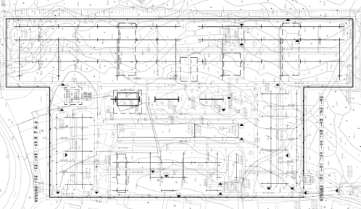  主控楼  220kV户外AIS构架  110kV户外AIS构架  2号  主变  1号  主变  3号  主变 | 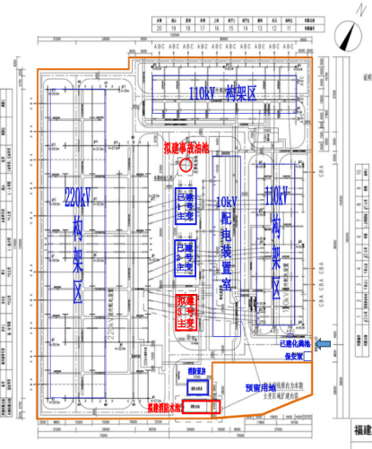

从表A-5类比分析表可知：
①电压等级可比性
白花与高岐变电站的电压等级一致，均为220kV，具有可比性。
②主变容量可比性
白花220kV变电站主变容量为2×180MVA+240MVA，本期扩建后高岐220kV变电站主变容量为3×180MVA，白花变电站主变容量较高岐变电站大，对周边工频电磁场影响更大，从源强考虑，选择白花220kV变电站作为类比对象，结果更保守，具有可比性。
③平面布置方式
白花与高岐变电站主变均户外布置，位于站区中间，220kV、110kV配电装置均为户外AIS构架，变电站总平面布置方式基本一样，因此选择白花220kV变电站作为类比对象，结果具有可比性。
④出线回数可比性
白花220kV变电站220kV出线8回、110kV出线14回，本期扩建后高岐220kV变电站220kV出线8回、110kV出线14回，现状运行出线数量一致，从源强角度分析，选择白花220kV变电站作为类比对象，结果具有可比性。
⑤占地面积与周边环境可比性分析
白花220kV变电站占地面积25849m²，高岐220kV变电站占地面积26943.57m²，高岐变占地面积略大于白花变电站，白花与高岐220kV变电站周边环境相近。因此，选择白花220kV变电站作为类比对象，结果具有可比性。
综上所述，白花变电站与本工程高岐变电站从电压等级、电气设备布置方式、主变数量及布置方式、进出线及周围环境等方面分析均较一致，选择白花220kV变电站作为类比对象，预测本期主变扩建后高岐220kV变电站运行期的电磁环境影响是可行的。
（3）类比监测结果及影响分析
2018年7月27日，福建省闽环试验检测有限公司对福州220kV罗源白花变电站周围的工频电磁场进行了监测，《福州220kV罗源白花变电站扩建工程环保竣工验收委托检测》见附件8。监测时白花变电站的变压器及相关配电装置均正常运行，工频电磁场监测结果见表A-6，监测点位见图A-2。
表A-7 福州白花220kV变电站周围电场强度、磁感应强度监测结果
序号 | 点位简述 |  | 工频电场强度  (V/m) | 工频磁感应强度（μT）
D1 | 220kV变电站北侧围墙外5m |  | 259.7 | 0.492
D2 | 220kV变电站北侧围墙外5m |  | 360.1 | 0.690
D3 | 220kV变电站北侧和东侧墙角墙外5m |  | 104.6 | 0.372
D4 | 220kV变电站东侧围墙外5m |  | 118.1 | 0.553
D5 | 220kV变电站东侧与南侧墙角围墙外5m |  | 11.54 | 0.076
D6 | 220kV变电站南侧围墙外5m |  | 355.9 | 0.681
D10 | 220kV罗源白花变电站厂界（往北方向） | 10m | 327.9 | 0.493
D11 | 220kV罗源白花变电站厂界（往北方向） | 15m | 273.2 | 0.474
D12 | 220kV罗源白花变电站厂界（往北方向） | 20m | 255.4 | 0.425
D13 | 220kV罗源白花变电站厂界（往北方向） | 25m | 232.5 | 0.413
D14 | 220kV罗源白花变电站厂界（往北方向） | 30m | 207.2 | 0.410
D15 | 220kV罗源白花变电站厂界（往北方向） | 35m | 147.8 | 0.359
D16 | 220kV罗源白花变电站厂界（往北方向） | 40m | 105.1 | 0.317
D17 | 220kV罗源白花变电站厂界（往北方向） | 45m | 81.68 | 0.285
D18 | 220kV罗源白花变电站厂界（往北方向） | 50m | 68.19 | 0.248
注：测点序号与检测报告一致。
根据表A-6监测结果可知，白花220kV变电站周边工频电场强度为11.54～360.1V/m，工频磁感应强度监测值为0.076～0.690μT，均满足《电磁环境控制限值》（GB 8702—2014）中公众曝露控制限值，即工频电场强度公众曝露限值为4000V/m，工频磁感应强度限值为100μT。
根据白花220kV变电站运行时周围工频电磁场的监测结果，以及本期主变扩建后高岐变电站同白花220kV变电站的可比性、工频电磁场产生的原理和衰减规律，可以预测本期主变扩建后高岐220kV变电站运行期周围的工频电场强度、磁感应强度均可满足《电磁环境控制限值》（GB 8702—2014）中公众曝露控制限值（工频电场强度公众曝露限值4000V/m，工频磁感应强度限值100μT）。

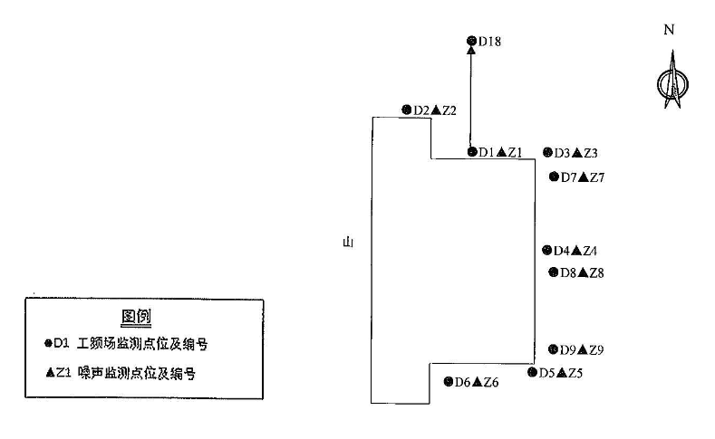
图A-2 福州白花220kV变电站平面布置及工频电场、工频磁场监测点位示意图

4电磁环境保护措施
①确保本期扩建的主变等电气设备接地，地下设接地网，所有扩建的设备导电元件间接触部件连接紧密，减少因接触不良而产生的火花放电。
②本期扩建的电气设备订货时要求提高加工工艺，所有金属构件，如吊夹、保护环、保护角、垫片、接头螺栓、闸刀片等均应做到珍面光滑，尽量避免毛刺的出现，防止尖端放电和起电晕，有效降低工频电磁场。
③运行期加强设备日常管理和维护，同时加强工作人员进行有关电磁环境知识的培训，加强宣传教育。
5电磁专题报告结论
综上所述，本期3号主变扩建投运后，高岐220kV变电站周边可满足《电磁环境控制限值》（GB 8702—2014）中规定的频率50Hz的公众曝露控制限值（工频电场强度4000V/m、工频磁感应强度100μT）。

